四川理工学院课程实施大纲

课程名称：材料腐蚀与防护
授课班级：材料科学与工程、材料化学、高分子、非金属专业各班级
任课教师：曾宪光、张颖君
工作部门：材料科学与工程学院
联系方式：13778525705

四川理工学院 制
2017年1月

《材料腐蚀与防护》课程实施大纲

基本信息

课程代码：
课程名称：材料腐蚀与防护
学 分：1.5
总 学 时：22
学 期：2016-2017学年第2学期
上课时间：见教务管理系统课程表
上课地点：汇南校区
答疑时间和方式：每周三上午9：00-11：00
随时，面对面、电话、QQ、邮件均可答疑
答疑地点：教室、第二实验楼4079
授课班级：材料科学与工程、材料化学、非金属专业各班级
任课教师：曾宪光、张颖君
学 院：材料科学与工程学院
邮 箱：hnzxg1979@126.com
联系电话：13778525705

目 录
1．教学理念 1
1.1关注学生的发展 1
1.2关注教学的有效性 1
1.3关注教学的策略 2
1.4关注教学价值观 2
2．课程描述 3
2.1课程的性质 3
2.2课程在学科专业结构中的地位、作用 3
2.3课程的前沿及发展趋势 3
2.4学习本课程的必要性 4
3．教师简介 4
3.1教师的职称、学历 4
3.2教育背景 4
3.3研究兴趣（方向） 5
4．先修课程 5
5．课程目标 5
5.1知识与技能方面 5
5.2过程与方法方面 5
5.3情感、态度与价值观方面 5
6．课程内容 6
6.1课程的内容概要 6
6.2教学重点、难点及参考学时 6
7.课程教学实施 8
8.1学生自学的要求 62
8.2课外阅读的要求 62
8.3课堂讨论的要求 62
8.4课程实践的要求 62
9．课程考核方式及评分规程 62
9.1出勤（迟到、早退等）、作业、报告的要求 62
9.2成绩的构成与评分规则说明 64
9.3考试形式及说明（含补考） 65
10．学术诚信规定 65
11．课堂规范 65
11.1课堂纪律 65
11.2课堂礼仪 65
12．课程资源 66
12.1教材与参考书 66
12.2专业学术专著 66
12.3专业刊物 66
12.4 网络课程资源 67
12.5课外阅读资源 67
13．其他必要说明（或建议） 67
14．学术合作备忘录（契约） 67
14.1阅读课程实施大纲，理解其内容 67
14.2同意遵守课程实施大纲中阐述的标准和期望 67
14.3课程修读书面契约 68

1．教学理念

1.1关注学生的发展
教学作为一种活动，贯穿于人类社会的发生和发展过程中，它在整个教育体系中居于中心地位，发挥着核心作用。希腊哲学家、教育家苏格拉底说过：“教育不是灌输，而是点燃火焰”，教学是教与学的配合，是双方的互动，课堂教学应该是老师点燃学生的思想火花。我将构建以学生为中心的课堂教学模式，树立“以人为本，以学生发展为本”的课堂教学理念，解决传统的填鸭式教学，把学生从课堂上解放出来，最大限度地调动学生的学习积极性，培养学生自主学习的意识，发挥其主观能动性。我教学时应同时关注学生的全面发展，触及学生的心灵深处，激发学生的好奇心与求知欲，倾听学生的求知需求、自我发展需求。总之，我将遵循四川理工学院的“学生中心、教师主体、引领社会”教育理念，始终关注学生在人文关怀、情感态度、价值观和解决问题能力等方面的发展，帮助学生进一步深化专业知识观念，建构属于学生自己的知识结构，促进学生的全面发展。

1.2关注教学的有效性
课堂教学的有效性是指在一定的教学投入内，通过课堂教学活动，学生在认知、情感 、态度等方面获得卓有成效的进步，学生的进步和发展是衡量课堂教学有效性的唯一尺度。因此，高效的课堂教学是促进学生有效学习的基本前提条件，是培养高素质综合人才的重要保障。我将从以下几方面精心准备：一是精心备课是有效教学的重要保证。在尊重学生主体地位前提下，备课时充分考虑这节课准备安排几个学生的活动，每个活动怎么安排，其次要考虑我在活动中怎样指导，怎样与学生进行有效的互动；二是创造有效互动的课堂氛围。良好的教学效果取决于师生间良好的交往。课堂上我尽量语言要亲切，要充分体现师生间平等关系，愉快的情感体验会使人精神焕发、思维活跃。轻松和谐的课堂气氛能唤起学生学习的热情，学生在构建腐蚀专业知识的过程，就是师生互动，思想交流、碰撞的过程；三是简练的教学语言设计。精心设计的语言，能把复杂难懂的知识点讲得讲得生动、活泼、清晰、有条理，启发学生去探寻，使学生的思维处于活跃状态，提高课堂学习的有效性；四是挖掘教材内容，突出教学重点。我将抓住教材中本质的、核心的知识点，并对其进行归纳、提炼，然后在教学活动中突出出来，引导学生举一反三。同时可根据教学的实际需要作适当调整相对次要的教学内容，以适应教学的需要，提高教学效率。突出重点不是只抓住重点而舍弃非重点，教学新知识时就必须注意新旧知识的衔接点和转化点，引导学生接受新知识，只有这样才能真正的突出教学重点。五是充分利用多媒体课件和教学模型。我在课堂教学中可充分利用现代化的多媒体和已有的教学模型，尽可能使枯燥的理论、图表、曲线简单化、形象化，深入浅出，加深学生对课程专业知识的理解，激发了学生的学习潜能。六是客观的评价。在课堂教学中，我将秉承客观评价，使学生明确努力的方向。我的鼓励赞赏必须建立在“客观评价”的基础上，这样的评价方式才恰当有效，才能促进学生的有效发展。

1.3关注教学的策略
教学策略是在实施教学过程的教学思想、方法模式、技术手段等三方面的简单集成。学生自身的情况，如学生的能力、已有的背景知识、学习的动机、态度等，都是影响教学策略有效性的重要因素。怎样才能取得更好的教学效果，这是教学策略所追求的终极目标。我认为教学策略的成功实施，最终都要靠师生良好的互动才能取得良好的效果。托尔斯泰曾说过：“成功的教学所需要的不是强制，而是激发学生学习的兴趣”。兴趣是人们探索某种活动的心里倾向，是探求真理的重要动力，所以有人说：“兴趣是最好的老师。因此，在教学中我将采用启发式、引导式的策略，引导学生去发现问题，寻找答案，时刻注意把这门课中所涉及的专业知识与生活紧密的结合起来，让专业知识在学生的眼里，变成看得到、摸得着、用得上的学科。并且只有做到这样，才能保证学生学习兴趣，使学生爱学，才能取得较好的效果。此外，我将建立民主评价的氛围，多样化和个性化的评价形式才能调动学生参与评价的积极性，同时注意使用激励性、发展性的语言，一个鼓励的眼神，有效的动作，热情洋溢的表扬语言，都能缩短师生彼此的距离。最后，在教学策略上，我还要考虑到学生的个体差异，注意因材施教，关注各个层次的学生都能得到发展。

1.4关注教学价值观
我从事教育活动时特别关注教学价值观的问题，在教学中，将通过“教书”实现“育人”。苏霍姆林斯基在《给教师的建议》中强调指出：“你不仅是自己学科的教员，而且是学生的教育者、生活的指导者和道德的引路人。”我要特别注重价值观导向，把教学生学会做人作为自己的重要使命。本课程在教学过程中我将注重对学生情感、态度、价值观的培养，一方面有机地结合课程教材内容的性质和特点，另一方面充分把握课堂教学活动的情境和氛围。让情感、态度、价值观的教育是“随风潜入夜，润物细无声”式的，促进学生有效、全面、健康的发展。

2．课程描述

2.1课程的性质
《材料腐蚀与防护》是材料科学与工程、材料化学、非金属等专业的一门专业任选课，该课程是一门以物理化学为基础，涉及材料科学、电化学、金属学、表面科学、化学、无机非金属材料、高分子材料、工程力学、固体物理等学科的交叉性、综合性学科。

2.2课程在学科专业结构中的地位、作用
《材料腐蚀与防护》作为一门专业任选课，在材料类课程体系中具有非常重要的作用，它是本科生在已掌握有关材料基础知识的基础上，为学生打好防腐方面的专业理论基础知识，使学生能深入的理解和掌握腐蚀发生的条件、过程和机理，以及应该采取何种手段和措施来预防和控制金属的腐蚀，通过学习本课程为后续相关专业课打下牢固的基础，为学生将来从事有关金属腐蚀与防护方面的工作或研究奠定一个较为扎实的理论和实践研究基础。

2.3课程的前沿及发展趋势
随着社会的发展，三大公害（自然灾害、环境污染、腐蚀）之一的腐蚀越来越受到重视，腐蚀是悄然自发的一种冶金的逆过程，发生在我们生产、生活和建设的各个环节。在近一个世纪的研究中，腐蚀与防护学科基本形成了自己的体系，材料的腐蚀控制，从材料的研发、材料的腐蚀性能评价、材料的选择与设计、先进涂层的选用、阴极保护技术以及腐蚀的理论体系等方面开展了大量的工作，积累了丰富的经验。目前，腐蚀科学与技术研究开发的新前沿扩展到从纳米技术到宏观材料的腐蚀科学与工程。大气腐蚀、石油天然气化工工业腐蚀、有色金属与合金腐蚀、涂层和表面修饰、不锈钢的腐蚀与金属钝化、阴极保护等腐蚀问题继续受到关注和重视。尤以大气腐蚀、涂层和表面修饰及不锈钢的腐蚀与钝化研究及其在各行业的应用表现最为活跃。腐蚀与防护学科的战略目标是：加强腐蚀与防护工作的基础研究，大力发展腐蚀与防护技术，广泛普及防腐蚀知识，实现国家的全面腐蚀控制，减少经济损失，节约资源，保护环境。其中特别值得提出的有以下4项重要任务：（1）在大规模经济建设高潮时期，特别关注基础设施的腐蚀与防护；（2）以预防为主，避免短期行为，提倡“在使用寿命期内总费用的技术/经济综合分析”的概念，使我国腐蚀控制水平尽早进入世界先进行列；（3）继续加强腐蚀站网的建设和自然环境下的材料腐蚀数据积累及规律研究，完善数据库，实现腐蚀数据和资源的共享；（4）继续加强腐蚀科学基础研究，关注高新技术发展对腐蚀科学提出的新的要求和防腐蚀新技术的应用。近年来，国际上高度关注环境保护，加强了环保立法，因而对新涂料和缓蚀剂的发展提出了更高要求，包括开发防污损生物附着涂层、水基和无溶剂型涂层开发等，特别要求提倡发展绿色化学。这是新世纪的一种挑战，也是一种机遇。从学科特点来看，材料腐蚀与防护是一门由材料、冶金、化学、电化学、物理、力学和微生物学等多学科交叉渗透所形成的边缘性的技术科学。邻近学科的理论和技术发展为开发新型涂料和缓蚀剂提供了可能。此外，在诸多防护方法中，阴极保护仍是最经济有效的工程防护措施。

2.4学习本课程的必要性
《材料腐蚀与防护》作为材料科学与工程、材料化学、非金属、高分子等专业的专业任选课。通过该课程的学习，使学生熟练掌握物理化学、电化学基本原理在腐蚀这一实际问题研究中的运用，从而深入体会理论和实践相结合在科学研究中的重要性。通过这门课程的学习，使学生懂得金属腐蚀的本性，机理和影响因素；学会分析金属设备腐蚀破坏的原因；在学好材料腐蚀与防护基础上，讲授腐蚀控制的各种方法，特别要使学生懂得几种防护技术的原理和应用，主要防护手段和措施。为学生日后从事材料腐蚀与防护的工程设计、检测、试验研究打下较好的理论基础。

3．教师简介

3.1教师的职称、学历
曾宪光 男 副教授 工学博士

3.2教育背景
曾宪光：
- 1998.9 ~ 2001.6：邵阳学院，大学专科，化学教育专业；
- 2001.9 ~ 2004.7：福建南安市实验中学，教书；
- 2004.9 ~ 2007.6：四川理工学院，硕士研究生，应用化学专业，获工学硕士学位；
- 2010.9 ~ 2013.6：西南石油大学，博士研究生，油气田材料与应用 获工学博士学位
- 2007.07~至今，先后材料与化学工程学院、材料科学与工程学院，教师。

3.3研究兴趣（方向）
曾宪光：主要研究方向包括腐蚀与防护、材料表面性能研究、锂电池正负极材料等。近年来，主持、主研或参研各级各类科研项目10余项，其中省部级项目2项、地厅级项目3项、横向项目3项。发表科研论文共计30余篇，其中SCI收录4篇，EI收录3篇。

4．先修课程
先修课程应包括有：物理化学、材料科学与工程基础、高等数学、大学物理、现代材料分析方法、无机化学、有机化学、分析化学等。

5．课程目标

5.1知识与技能方面
本课程重点学习金属腐蚀的原理、规律，影响因素等。在腐蚀控制部分选择了石油化工行业中防腐蚀工程的一些典型案例和防腐蚀措施，突出理论与实践的结合。完成课程教学后学生应具有：
（1）掌握金属腐蚀的原理、规律、影响因素以及腐蚀控制等方面的基本理论和基本知识。
（2）掌握分析金属设备腐蚀破坏的原因；
（3）掌握几种防护技术的原理和应用以及主要防护手段和措施。

5.2过程与方法方面
（1）掌握腐蚀与防护学科相关文献查询、获取方法、途径及技巧；
（2）培养学生的自学能力，提高学生运用所学知识解决实际腐蚀问题的能力；
（3）体验提出问题、探索问题的过程，探寻创新思维。
（4）使学生熟练掌握物理化学、电化学基本原理在腐蚀这一实际问题研究中的运用，从而深入体会理论和实践相结合在科学研究中的重要性。

5.3情感、态度与价值观方面
（1）通过课堂教学活动，提升学生的探究能力，培养学生良好的情感和积极的态度，提高学生的分析和解决问题能力；
（2）通过讲授与生产、生活实际相联系的内容，加强师生互动，增强学生学习兴趣；
（3）通过腐蚀控制的有关知识的学习和了解，让学生感受到腐蚀控制给人类带来得进步和文明；
（4）通过实验和科学研究方法，培养学生实事求是、勇攀高峰的科学精神，帮助学生树立正确的科学观和价值观。
（5）借助现代教育技术，采用现代化多媒体进行教学，将文字、图形、视频、和图像等结合起来，使抽象的腐蚀公式及曲线变得易懂，有利于学生在生动形象的感染下形成情感态度及价值观。

6．课程内容

6.1课程的内容概要
教材参考由我校龚敏教授主编的教材《金属腐蚀理论及腐蚀控制》和北京科技大学何亚东主编的教材《材料腐蚀与防护概论》。《金属腐蚀理论及腐蚀控制》由化学工业出版社出版，评为中国石油和化学工业优秀教材奖。本书选择结构材料中应用最多的金属材料为主要对象，重点介绍金属腐蚀的原理、规律，影响因素等。在腐蚀控制部分选择了石油化工行业中防腐蚀工程的一些典型案例和防腐蚀措施，突出理论与实践的结合。《材料腐蚀与防护概论》由机械工业出版社出版，本书概述了材料腐蚀的基本原理，各种腐蚀的类型、影响因素和腐蚀控制的方法，内容包括：金属的高温腐蚀与防护、金属的电化学腐蚀与防护、非金属材料的腐蚀及耐蚀材料。《金属腐蚀试验与监测》由四川理工学院张远声教授编著，本书主要概述了腐蚀实验的试验设计、评定方法、电化学方法、局部腐蚀试验和工业设备的腐蚀监测。

6.2教学重点、难点及参考学时
本课程的教学重点、难点及参考学时见下表。
章节 | 重点难点 | 参考学时
第一章 绪论 | - 重点：均匀腐蚀速度的表示方法（重量指标和深度指标）。  - 难点：均匀腐蚀速度的表示方法（重量指标和深度指标）。 | 2学时
第二章 腐蚀电池 | - 重点：腐蚀电池特点；腐蚀电流（腐蚀速度的电流指标）；腐蚀电池的极化曲线和伊文思极化图及其应用。  - 难点：腐蚀电流（腐蚀速度的电流指标）；腐蚀电池的极化曲线。 | 2学时
第三章 电化学腐蚀原理 | - 重点：双电层理论、腐蚀原电池、标准电位序和腐蚀电位序、电位-pH平衡图、电极的极化、析氢腐蚀、吸氧腐蚀、金属的钝化与阳极保护法。  - 难点：双电层理论、腐蚀原电池、标准电位序和腐蚀电位序、电位-pH平衡图、电极的极化、析氢腐蚀、吸氧腐蚀、金属的钝化与阳极保护法。 | 4学时
第四章 金属腐蚀破坏的形态 | - 重点：电偶腐蚀、缝隙腐蚀、孔蚀、晶间腐蚀、选择性腐蚀、应力腐蚀、腐蚀疲劳、氢损伤。  - 难点：电偶腐蚀、缝隙腐蚀、孔蚀、晶间腐蚀、选择性腐蚀、应力腐蚀、腐蚀疲劳、氢损伤。 | 4学时
第五章 自然条件下的金属腐蚀 | - 重点：土壤腐蚀影响因素及控制措施。  - 难点：土壤腐蚀影响因素及控制措施。 | 2学时
第六章 金属腐蚀的控制与防护及耐蚀的金属材料 | - 重点：金属腐蚀的控制及防护。  - 难点：金属腐蚀的控制及防护。 | 2学时
第七章 非金属材料的腐蚀和常用非金属材料 | - 重点：有机高分子材料的腐蚀。  - 难点：有机高分子材料的腐蚀。 | 4学时
第八章 腐蚀试验方法 | - 重点：腐蚀试验的条件、金属腐蚀试验方法。  - 难点：腐蚀试验的条件、金属腐蚀试验方法。 | 4学时

7.课程教学实施
本课程计划每周安排2次课，每次课上2学时，其教学实施详见下表。

学院 | 课程名称 | 任课教师 | 课次 | 课时
材料学院 | 材料腐蚀与防护 | 曾宪光 | 第1次 | 2学时
本讲教学目标
（1）了解腐蚀的定义，腐蚀的危害，腐蚀的发展概况、腐蚀的分类。
（2）掌握均匀腐蚀速度的表示方法（重量指标和深度指标）。
本讲教学内容
知识点：
（1）腐蚀的定义
（2）腐蚀环境
（3）腐蚀的特性
（4）腐蚀与防护的发展概况
（5）腐蚀的分类
（6）腐蚀程度的表示方法
教学重点、难点：
（1）重点：均匀腐蚀速度的表示方法（重量指标和深度指标）
（2）难点：均匀腐蚀速度的表示方法（重量指标和深度指标）
课前准备
教师：
（1）提前告知班长或学习委员，通知全班学生预习第一次上课内容并领好教材。
（2）准备PPT、教材、教案等教学用具。
（3）提前准备好平时成绩记载册。
学生：
（1）提前预习参考教材《金属腐蚀理论及腐蚀控制》和《材料腐蚀与防护概论》的第1章 绪论内容。
（2）归纳总结身边的腐蚀现象。
本讲教学过程及教学方法
考核办法及管理细则
上课前宣布本课程期末成绩考核办法和平时成绩管理细则，具体见本课程实施大纲的第九部分 课程考核方式及评分规程。

第一章 绪论
1. 腐蚀的危害（图示法，讲授法，举例法）
1.1腐蚀造成巨大的经济损失
腐蚀损失可分为直接经济损失和间接损失。
- 直接损失
- 间接损失
1.2 腐蚀造成金属资源和能源的大量浪费
1.3腐蚀造成设备破坏事故和环境污染问题
1.4腐蚀阻碍新技术的发展
2.腐蚀（图例讲授法，举例法）
2.1腐蚀定义：材料和周围环境发生相互作用而破坏。
腐蚀三个基本要素 ：腐蚀的对象、腐蚀的后果、腐蚀的性质
耐蚀性：指材料抵抗环境介质腐蚀的能力
腐蚀性：指环境介质腐蚀材料的强弱程度
2.2腐蚀过程的本性（讲授法）
金属腐蚀过程可表示为下图：
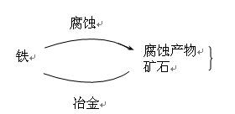
△G﹤0 自发过程 不可逆过程

3．腐蚀与防护的发展概况（讲授法）
3.1 历史
3.2学科发展
（1）电化学、电极过程动力学、金属学等学科奠定了现代腐蚀科学的理论基础；
（2）Evans的腐蚀电池理论；
（3）Wagner的混合电位理论；
（4）Pourbaix的电位-pH平衡图 ；
（5）Stern的线性极化技术。
3.3世界范围的发展趋势
3.4 我国腐蚀学科的发展
4．腐蚀与材料 （讲授法）
5．腐蚀的分类（讲授法，举例法）
5.1按腐蚀破坏形态可分为
(1) 全面腐蚀
(2) 局部腐蚀
5.2按腐蚀作用的性质可分为：
(1) 电化学腐蚀
金属和环境的相互作用是电化学反应。
(2) 化学腐蚀
金属与环境的作用是化学反应，如金属在非电解质溶液中的腐蚀。金属表面原子直接和腐蚀介质发生化学反应。
5.3按腐蚀环境可分为
大气腐蚀，电解质溶液腐蚀、土壤腐蚀，海水腐蚀，生物腐蚀，等。
6.金属腐蚀程度的表示方法（讲授法）
6.1 全面腐蚀（讲授法）
6.1.1失重腐蚀速度——腐蚀速度的重量指标
$V^{−}=\frac{{ΔW}^{−}}{S⋅t}=\frac{W_{0}−W_{1}}{S⋅t}$
$V^{+}=\frac{{ΔW}^{+}}{S\text{.}t}=\frac{W_{1^{'}}−W_{0}}{S\text{.}t}$
6.1.2 年腐蚀深度——腐蚀速度的深度指标
$V_{p}=\frac{Δh}{t}$
V⁻ 与V_{p}的换算：
因为ΔW⁻ 和Δh有如下关系
${ΔW}^{{}^{{}_{}}}=S⋅Δh⋅d$
$d$是金属材料的密度。可得出
$V^{{}^{}}=\frac{{ΔW}^{{}^{}}}{S⋅t}=\frac{Δh⋅d}{t}=V_{p}d$
$V_{p}=\frac{V^{{}^{}}}{d}$
考虑到V⁻ 和V_{p}的常用单位是克/米${}^{2}$·小时，毫米/年；$d$的单位用克/厘米${}^{3}$，则有：
$V_{p}=8\text{.}\text{76}\frac{V^{{}^{}}}{d}$
6.1.3 腐蚀的电流密度指标
$$ΔW=\frac{M}{\text{Fn}}\text{It}$$
6.1.4 腐蚀的力学指标
$$K_{σ}=\frac{σ−σ_{0}}{σ_{0}}×\text{100}\text{\%}$$
6.1.5 电阻指标
$$K_{R}=\frac{R−R_{0}}{R_{0}}×\text{100}\text{\%}$$
6.2局部腐蚀（讲授法，举例法）
局部腐蚀的破坏形式很多，它们的特点是金属质量变化不大，但其机械强度、物理性能等变化很大。如孔蚀、晶间腐蚀、应力腐蚀等

本讲师生互动
课堂提问：
（1）耐蚀性和腐蚀性概念的区别？
（2）金属腐蚀的本质是什么？
本讲作业安排
无
本讲教学单元的参考资料
本讲参考教材《金属腐蚀理论及腐蚀控制》和《材料腐蚀与防护概论》的绪论部分。
课后反思
（1）举例说明腐蚀的定义；腐蚀定义中的三个基本要素是什么；耐蚀性与腐蚀性概念的区别。
（2）金属腐蚀的本质是什么；均匀腐蚀速度的表示方法有哪些？

学院 | 课程名称 | 任课教师 | 课次 | 课时
材料学院 | 材料腐蚀与防护 | 曾宪光 | 第2次 | 2学时
本讲教学目标
（1）了解腐蚀电池的工作过程。
（2）理解腐蚀电池形成的原因和腐蚀电池种类。
（3）掌握腐蚀电池的定义和特点；腐蚀电池的极化；腐蚀电流（腐蚀速度的电流指标）。
本讲教学内容
知识点：
（1）腐蚀电池的工作过程：腐蚀电池的定义和特点，腐蚀电池的工作环节，腐蚀过程的产物，腐蚀电流（腐蚀速度的电流指标）。
（2）腐蚀电池形成的原因和腐蚀电池种类。
（3）腐蚀电池的极化：原电池的极化，极化曲线和极化图，伊文思极化图及其应用
教学重点、难点：
（1）重点：腐蚀电池特点；腐蚀电流（腐蚀速度的电流指标）；腐蚀电池的极化曲线和伊文思极化图及其应用。
（2）难点：腐蚀电流（腐蚀速度的电流指标）；腐蚀电池的极化曲线。
课前准备
教师：
（1）准备PPT、教材、教案等教学用具。
学生：
（1）提前预习《金属腐蚀理论及腐蚀控制》教材 第2章 腐蚀电池 内容。
（2）了解腐蚀电池和化学电池的区别在哪里？
本讲教学过程及教学方法
第二章 腐蚀电池
1. 腐蚀电池的工作过程
1.1 什么是腐蚀电池？（讲授法，举例法）
定义：金属材料在电解质溶液中发生的腐蚀属于电化学腐蚀。这种腐蚀是通过在金属暴露表面上形成的原电池来进行的。这种原电池叫做腐蚀电池。
例如，将含杂质铜的锌块浸于盐酸溶液中，锌发生溶解而减少，同时有氢气析出。
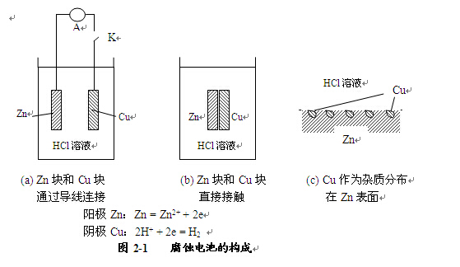
图2-1中 (a)是一般的化学原电池构型。Zn是阳极，Cu是阴极。当电键K闭合后，阳极上发生Zn的氧化反应，阴极上发生H⁺离子的还原反应。电流从阴极经导线流向阳极。此电流可使电流表A的指针偏转(对外作功)。
腐蚀电池特点：
(1) 腐蚀电池的阳极反应是金属的氧化反应，结果造成金属材料的破坏。
(2) 腐蚀电池的阳极和阴极是短路的，不能对外作功。
(3) 腐蚀电池中的反应，是以最大程度的不可逆方式进行。
1.2 腐蚀电池的工作环节（讲授法）
任何工作着的腐蚀电池，都包括如下三个比不可少的环节。
- 阳极反应
金属的氧化反应。当氧化反应产物是可溶性离子时，一般形式可以写成：
Me → Me^{n+} + ne
在水溶液中，Me^{n+} 以水合离子Me^{n+}⋅mH₂O的形式存在。可溶性离子也可能是金属的酸根离子，如$\text{Fe}$氧化生成HFeO₂⁻ 离子。
Fe + 2H₂O → HFeO₂⁻ + 3H⁺ +2e
氧化反应产物也可以是不溶性固体，如金属的氧化物，氢氧化物等，对Fe，有如下反应：
2Fe + 3H₂O → Fe₂O₃ + 6H⁺ + 6e
Fe + 2OH⁻ → Fe(OH)₂ + 2e
(2) 阴极反应
溶液中某些物质D的还原反应，D称为去极化剂。一般形式可写为：
D + me → [D⋅me]
2H⁺ + 2e → H₂
O₂ + 4H⁺ + 4e → 2H₂O (酸性溶液)
或 O₂ + 2H₂O + 4e → 4OH⁻ (中性和碱性溶液)
- 电流回路
金属部分：电子的定向运动(电子由阳极流到阴极）
溶液部分：离子的定向运动（阳离子由阳极向阴极迁移，阴离子由阴极向阳极迁移）
在金属内部电流从阴极到阳极，在溶液内部电流从阳极到阴极，形成闭合回路。
  - 腐蚀电流－腐蚀速度的指标（讲授法）
Faraday定律：
确定了电化学反应中转移的电量和变化的物质量之间的关系。
I_{cor} = I_{a}
确定腐蚀电流密度$i_{\text{cor}}=\frac{I_{\text{cor}}}{S}$与失重腐蚀速度$V^{−}$的关系式。
设在时间t内从阳极区转移出的电量为Q，金属腐蚀失重为ΔW⁻，对阳极反应Me = Me^{n+} + ne，有1mol金属发生氧化反应而损失，转移的电量应为nF，由此得
$Q=\frac{{ΔW}^{−}}{A}⋅\text{nF}$
式中A为金属原子量，所以
$i_{\text{cor}}=i_{a}=\frac{{ΔW}^{−}}{S⋅t}⋅\frac{\text{nF}}{A} =\frac{\text{nF}}{A}⋅V^{−}$ (2.1)

式中各量的单位是
i_{cor}和i_{a}：安培/米² V⁻ ：克/米²⋅小时
F＝96500库仑 = 26.8 安培⋅小时 A：克
只要测出腐蚀电流密度i_{cor} (这个问题由电化学腐蚀试验技术解决)，就可以计算出失重腐蚀速度V⁻
$V^{−}=\frac{A}{\text{nF}}⋅i_{\text{cor}}$ (2.2)
1.4腐蚀过程的产物
腐蚀过程的产物即腐蚀产物可分为初生产物和次生产物。
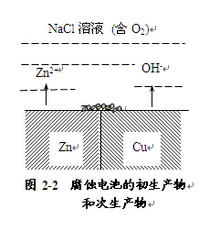
2. 腐蚀电池的形成原因
2.1腐蚀电池的形成原因（讲授法）
金属方面和溶液方面存在着电化学不均一性，从而导致金属和溶液界面不同部位出现电位差异。
2.1.1金属方面的不均一性
(1) 金属材料的成分不均匀。
(2) 金属表面状态不均匀。
(3) 金属组织结构不均匀，如晶粒和晶界。
(4) 应力和形变的不均匀。
(5) “亚微观”不均匀性，如金属结晶点阵中位错的存在，金属中原子能量状态不同，原子分布差别等。
2.1.2环境方面的不均匀性
(1) 金属离子浓度差异。
(2) 溶解氧浓度差异。
(3) 温度差异。
2.2 腐蚀电池的种类（讲授法）
根据阳极区和阴极区的分布及相对大小，可以将腐蚀电池分为两大类。
2.2.1大电池(宏观腐蚀电池)
阳极区和阴极区尺寸较大，区分明显，重要的有：
(1) 电偶腐蚀电池
由于异种金属部件组合所形成的腐蚀电池，叫做电偶腐蚀电池
(2) 氧浓差电池
由于溶解氧浓度差异形成的腐蚀电池，叫做氧浓差电池，又叫供氧差异电池。 (3) 活态－钝态腐蚀电池
由于金属大部分表面处于钝态，局部表面处于活态而形成的腐蚀电池，叫做活态－钝态腐蚀电池。
2.2.2微电池 (微观腐蚀电池)
阳极区和阴极区的尺寸很小，很难区分(称为微阳极和微阴极)。如金属材料中的杂质，组织结构差异所形成的腐蚀电池就属于微电池。显然，亚微观不均匀性形成的腐蚀电池也是微电池。
2.3腐蚀电池的观察（举例法，图示法）
在磨光、洗净的铁板表面上滴一滴加入了指示剂铁氰化钾和酚酞的NaCl或Na₂SO₄溶液，观察液滴下的铁表面会看到图2.3所示的兰色区和红色区分布图形。兰色区：阴极区，表明有Fe²⁺产生，因为铁氰化钾是Fe²⁺指示剂。
3Fe²⁺ + 2[Fe(CN)₆]³⁻ → Fe₃[Fe(CN)₆]₂ ↓ (滕氏兰沉淀)
红色区：阳极区，表明有OH⁻ 离子生成，使溶液呈碱性，酚酞显红色。
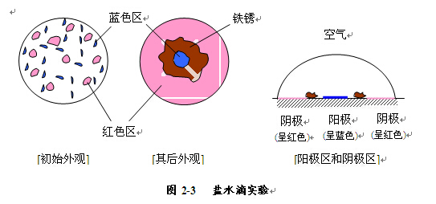
3. 腐蚀电池的极化
3.1 极化现象（讲授法，图示法）
3.1.1 原电池的极化
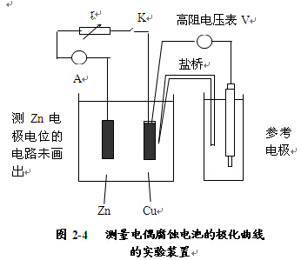

3.1.2 阳极极化和阴极极化
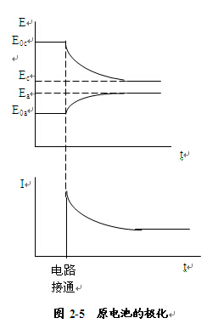
3.1.3 极化值
定义：极化后的电位E和未极化时的电位E₀之差，记为ΔE，即
ΔE = E – E₀
如果E₀是电极反应的平衡电位E_{e}，则这个极化值常称为过电位(或超电压)，记为η，即
η = E - E_{e}
ΔE和η表示电极极化的程度。
3.2 极化曲线（讲授法，图示法）
电极极化程度取决于通过电极的电流密度，即极化后的电位E是电流密度i的函数：E = f(i)，其图形表示叫做极化曲线。
I I_{max} I′_{max}
E
E_{0c}

E_{c}
E_{a}

E_{0a}
S′
S
E
E_{0c}

E_{c}
E_{a}

E_{0a}

i i_{max} _{i}
S
阴极、阳极
面积相等
(b) 阴极、阳极
面积不相等
图2-6 由图2-4的装置测量的极化曲线
在图2-6(b)中，极化以后的阴极电位E_{c}和阳极电位E_{a}之差取决于电路的欧姆电阻R：
E_{c} – E_{a} = IR
R包括金属部分(外电路)的电阻R₁(如图2-4中变阻器r、电流表和金属导线的电阻)，和溶液部分(内电路，即阳极和阴极之间的溶液)的电阻R_{s}。
3.3 Evans极化图及其应用（讲授法，举例法）
3.3.1Evans极化图
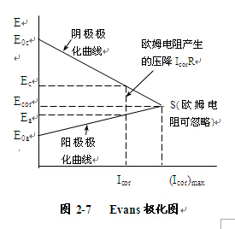
由图2-7可以写出
$$E_{\text{oc}}−E_{\text{oa}}=I_{\text{cor}}(\frac{E_{\text{oc}}−E_{c}}{I_{\text{cor}}}+\frac{E_{c}−E_{a}}{I_{\text{cor}}}+\frac{E_{a}−E_{\text{oa}}}{I_{\text{cor}}})$$
式中括号内的三项：
$\frac{E_{\text{oc}}−E_{c}}{I_{\text{cor}}}$是阴极极化曲线的斜率的绝对值，叫做阴极极化率，记为P_{c}，表示阴极反应的阻力。
$\frac{E_{a}−E_{\text{oa}}}{I_{\text{cor}}}$是阳极极化曲线的斜率，叫做阳极极化率，记为P_{a}，表示阳极反应的阻力。

$\frac{E_{c}{\text{-E}}_{a}}{I_{\text{cor}}}$是电路的欧姆电阻R，在腐蚀电池中，主要是阴极和阳极之间溶液的电阻Rs。
引入P_{c} 、P_{a}和R ，可得基本公式
$I_{\text{cor}}=\frac{E_{\text{oc}}{\text{-E}}_{\text{oa}}}{P_{c}+P_{a}+R}$ (2-3)

在分析实际腐蚀体系的工作时，往往用Evans极化图进行说明(图2-8)。

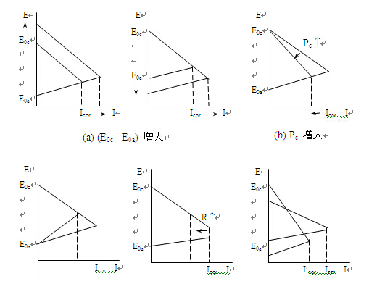

图2-8 用Evans极化图表示腐蚀电流的影响因素
3.3.2用Evans极化图表示腐蚀电池的控制类型
阴极极化，阳极极化和欧姆电阻的控制程度分别为
$C_{c}=\frac{P_{c}}{P_{c}+P_{a}+R}$ $C_{a}=\frac{P_{a}}{P_{c}+P_{a}+R}$ $C_{R}=\frac{R}{P_{c}+P_{a}+R}$
根据控制程度的大小，腐蚀电池可以分为三种类型
- 阴极极化控制
P_{c} >> P_{a}，R可以忽略，即阴极反应的阻力在总阻力中占控制地位，C_{c}比C_{a}和C_{R}大得多。
- 阳极极化控制
P_{a} >> P_{c}，R可以忽略，即总阻力中阳极反应的阻力占控制地位，C_{a}比C_{c}和C_{R}大得多。
- 欧姆电阻控制
R >> P_{c}，P_{a}，总阻力中以欧姆电阻为主，C_{R}比C_{c}和C_{a}大得多。
用Evans极化图可以清楚地表示腐蚀电池不同的控制类型，如图2-9。

本讲师生互动
课堂提问：
（1）举例说明腐蚀电池的工作环节？
（2）Evans极化图的意义？
本讲作业安排
无
本讲教学单元的参考资料
本讲参考教材：《金属腐蚀理论及腐蚀控制》第2章 腐蚀电池。
课后反思
（1）腐蚀电池的概念和特点以及形成腐蚀电池的原因，与作为化学电源的原电池的区别在哪里？为什么说干电池本身不是腐蚀电池，而锌壳内表面上形成的原电池是腐蚀电池？
（2）极化的基本概念。

学院 | 课程名称 | 任课教师 | 课次 | 课时
材料学院 | 材料腐蚀与防护 | 曾宪光 | 第3次 | 2学时
本讲教学目标
（1）掌握双电层理论、腐蚀原电池。
（2）了解平衡电位、稳态电位、标准电位序和腐蚀电位序。
本讲教学内容
知识点：
（1）双电层理论，平衡电位、稳态电位、标准电位序和腐蚀电位序、电化学腐蚀的热力学判据、腐蚀原电池。
教学重点、难点：
（1）重点：双电层理论、腐蚀原电池、标准电位序和腐蚀电位序。
（2）难点：双电层理论、腐蚀原电池、、标准电位序和腐蚀电位序。
课前准备
教师：
（1）准备PPT、教材、教案等教学用具。
学生：
（1）提前预习《金属腐蚀理论及腐蚀控制》教材 第3章电化学腐蚀的倾向和《材料腐蚀与防护概论》教材第2章 金属腐蚀电化学理论基础
（2）网上查阅双电层概念，加强对定义的巩固和理解。
本讲教学过程及教学方法
第三章 电化学腐蚀原理
1. 双电层理论（讲授法）
定义：由于金属和溶液的内电位不同，在电极系统的金属相和溶液相之间存在电位差，因此，两相之间有一个相界区，叫做双电层。
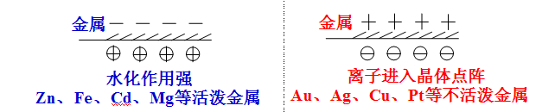
腐蚀领域中常见3种电极：
(1)金属电极：
(2)气体电极：
(3)氧化还原电极
二、平衡电位与稳态电位（讲授法）
2.1 平衡电位Equilibrium Electrode Potential（可逆电位）：
可逆电极的电极反应处于热力学平衡状态时的电位。系统无净电流通过。如金属浸入含有同种金属离子的溶液中。
2.2 稳态电位：不可逆电极在无电流通过时最后达到的稳定电位。金属浸入不含有同种金属离子的溶液中。其只能用实验测得。稳态电位越负的金属，越易腐蚀。
三、标准电位序和腐蚀电位序（讲授法）
1. 标准电极电位Standard Electrode Potential：所有反应物、反应产物的活度(或逸度)都为1、气体分压101.325kPa、25℃时的可逆电极的平衡电位。
2.腐蚀电位：金属在特定的腐蚀介质中的稳态电位。
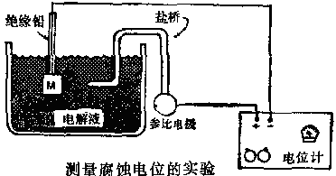
腐蚀电位序：将各种金属在某种介质中的稳态电位按由小到大的顺序排列构成腐蚀电位序。
腐蚀电位序的作用：预测在实际条件下发生腐蚀的行为。
腐蚀环境发生变化，金属的耐腐蚀性能就有可能发生逆转。
四、电化学腐蚀的热力学判据（讲授法）
4.1自由焓准则 （讲授法，举例法）
4.1.1用自由焓变化 $ΔG$判断电化学腐蚀倾向
腐蚀反应是在恒温恒压下发生的化学反应。根据热力学第二定律可以判断电化学腐蚀的倾向大小 。
当腐蚀反应使体系的自由焓减小，$ΔG$<0，则腐蚀反应能自发进行。|ΔG|愈大，则腐蚀倾向愈大。当$ΔG$= 0，腐蚀反应达到平衡。当$ΔG$> 0，腐蚀反应不能自发进行。
4.1.2小结 （归纳法）
(1) 金属在电解质水溶液中发生电化学腐蚀的原因是：金属和电解质溶液构成了热力学不稳定体系，发生腐蚀反应使体系的自由焓减小($ΔG<0$)。自由焓减小愈多，体系的腐蚀倾向愈大。
(2) 自由焓的变化不仅与金属有关，而且与溶液中参与反应的各组分的活度(或分压)及溶液温度有关。 金属氧化反应的产物不同，自由焓变化ΔG也不同。
4.2 电位比较准则（讲授法）
对于水溶液中的电化学腐蚀，是通过腐蚀电池的工作来进行的，可以由自由焓准则导出电位比较准则，应用更为方便。
对于可逆电池反应，有熟知的公式
$ΔG=\text{-nF}ε=\text{-nF}(E_{\text{ec}}{\text{-E}}_{\text{ea}})$
式中E_{e}是平衡电位，脚标a和c分别表示阳极反应和阴极反应。ε为电池反应的电动势。
由腐蚀反应发生的条件ΔG < 0，可得
E_{ec} - E_{ea} > 0 或E_{ec} > E_{ea}
从而得出判断电化学腐蚀倾向的电位比较准则。
小结：
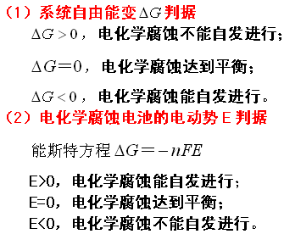
五、腐蚀原电池（讲授法）
腐蚀原电池：电位不同的电极在电解质溶液中构成腐蚀原电池。腐蚀原电池就是一个不对外做功的短路原电池，是发生在离子导体相和电子导体两相间的电化学反应。
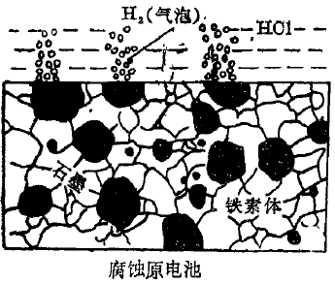
腐蚀原电池分为腐蚀宏电池和腐蚀微电池。
腐蚀宏电池是指人们眼睛可以看得到电极的原电池，短时间内可产生明显的局部腐蚀。
1. 异金属接触电池：当两种具有不同电极电位的金属互相接触或用导线连接起来，并处于电解质溶液中时，便形成了这种电池，它也叫腐蚀电偶。
2. 浓差电池：当同一种金属不同部位所接触的介质浓度不同时，便可形成浓差电池。最常见的有下面两种：
(1)氧浓差电池(又称充气差异电池)
(2)盐浓差电池：
腐蚀微电池是指阴、阳极很小，须从微观上分的原电池。
形成腐蚀微电池的原因：金属表面上电化学的不均匀性，造成区域电极电位差异。具体如下：
- 化学组成上的不均匀性；
- 组织结构上的不均匀性；
- 物理状态的不均匀性；
- 其它：如电解质溶液的不均匀性。

本讲师生互动
课堂提问：
（1）平衡电位和稳态电位的概念及区别？
（2）如何用电动序判定金属的腐蚀倾向，以及判定时应该注意的问题？
本讲作业安排
无
本讲教学单元的参考资料
本讲参考教材：《金属腐蚀理论及腐蚀控制》 第3章电化学腐蚀的倾向和《材料腐蚀与防护概论》第2章 金属腐蚀电化学理论基础。
课后反思
（1）理解双电层理论、腐蚀原电池、标准电位序和腐蚀电位序。

学院 | 课程名称 | 任课教师 | 课次 | 课时
材料学院 | 材料腐蚀与防护 | 曾宪光 | 第4次 | 2学时
本讲教学目标
（1）掌握电位-pH平衡图、电极的极化、金属的钝化与阳极保护法。
本讲教学内容
知识点：
（1）电位-pH平衡图、电极的极化、金属的钝化与阳极保护法。。
教学重点、难点：
（1）重点：电位-pH平衡图、电极的极化、析氢腐蚀、吸氧腐蚀、金属的钝化与阳极保护法。
（2）难点：电位-pH平衡图、电极的极化、析氢腐蚀、吸氧腐蚀、金属的钝化与阳极保护法。
课前准备
教师：
（1）准备PPT、教材、教案等教学用具。
学生：
（1）提前预习《金属腐蚀理论及腐蚀控制》 第3章电化学腐蚀的倾向和《材料腐蚀与防护概论》第2章 金属腐蚀电化学理论基础。
（2）网上查阅并了解金属的钝化与阳极保护法，加强理解。
本讲教学过程及教学方法
六、电位-pH图 （讲授法）
电位反映金属发生电化学反应的活泼性，pH值影响腐蚀产物及其稳定性。
电位-pH图的来源：电位-pH图又叫鲍贝克斯图（Pourbaix），是比利时科学家鲍贝克斯于1938年在测定和计算了许多金属及其氧化物、氢氧化物的热力学数据、溶解度、平衡常数的基础之上建立起来的。
电位-pH图的作用：推断反应进行的可能性和生成物的热力学稳定性。
电位-pH平衡线：
①无电子转移，无H+参与的反应：
②有电子转移，但无H+参与的反应
③无电子转移，但有H+参与的反应
④既有电子转移，也有H+参与的反应
按照阴极反应类型将腐蚀反应分为析氢腐蚀和吸氧腐蚀。
析氢腐蚀：金属在酸性较强的溶液里，发生电化腐蚀时有氢气放出的腐蚀。
影响析氢腐蚀的主要因素：
①阴极材料：影响很大。电极电位和腐蚀倾向。
②流动状态：影响不大，因H+迁移速度很快。
③阴极面积/阳极面积：↑，腐蚀加剧。
④pH值：影响很大。pH↓，腐蚀加剧；
⑤温度：T↑腐蚀反应速率↑，腐蚀加剧。
发生析氢腐蚀的条件：
标准电位很负的活泼金属，大多数工程上使用的金属，如Fe、Zn等；
正电性金属一般不会发生析氢腐蚀。
吸氧腐蚀：金属在弱酸性、中性、碱性环境下，以氧的还原反应为阴极过程的电化腐蚀。吸氧腐蚀中的控制步骤为氧的扩散。
七、电极极化（讲授法）
电极系统：金属浸于电解质溶液中所组成的系统叫做电极系统，简称电极。
(1)电极的极化
(2) 电极极化的结果
(3)影响极化大小的主要因素：电极材料、表面粗糙度、电流密度、溶液组成、浓度、温度等。
(4)去极化作用Depolarization：用物理或化学的方法消除或降低极化的现象。
(5)去活化作用：从腐蚀介质中除去活化剂的过程。例如，从水中除去溶解氧、提高pH值。
八、金属的钝化与阳极保护法极的极化 （讲授法）
钝化定义：腐蚀过程中，阳极过程受到剧烈的阻滞作用，金属的腐蚀速率急剧下降，金属表面由"活化态"转变为"钝化态"的过程。
钝化的特征：
①金属的电极电位向正值方向移动；
②钝化只发生在金属表面；
③腐蚀速率显著降低。
钝化的目的：提高金属、合金的耐腐蚀性。如在铁中加入Cr、Ni、Al等研制成不锈钢和耐热钢。
金属钝化的难易程度：与所采用的钝化剂、金属本性、温度等有关。
金属的钝化分为电化学钝化和化学钝化。
(1)化学钝化：由溶液中某些钝化剂的化学作用引起的钝化，也叫自钝化。如铁在室温下、浓硝酸中的钝化；Mg在HF酸中的钝化。
(2)电化学钝化：采用外加阳极电流的方法，使金属由活化状态转变为钝化状态的现象，也叫阳极钝化、阳极保护法。
本讲师生互动
课堂提问：
（1）如何理解析氢腐蚀和吸氧腐蚀？
本讲作业安排
无
本讲教学单元的参考资料
本讲参考教材：《金属腐蚀理论及腐蚀控制》 第3章 电化学腐蚀的倾向和《材料腐蚀与防护概论》第2章 金属腐蚀电化学理论基础。
课后反思
（1）理解电位—pH平衡图的应用

学院 | 课程名称 | 任课教师 | 课次 | 课时
材料学院 | 材料腐蚀与防护 | 曾宪光 | 第5次 | 2学时
本讲教学目标
（1）了解全面腐蚀、局部腐蚀的定义及区别；
（2）掌握电偶腐蚀、缝隙腐蚀和孔蚀的定义。
本讲教学内容
知识点：
（1）概述：全面腐蚀和局部腐蚀的定义，局部腐蚀的主要类型、危害性。
（2）电偶腐蚀：定义，电偶腐蚀影响因素，电偶序。
（3）缝隙腐蚀：定义、特征及机理。
（4）孔蚀：定义、特征及机理。
教学重点、难点：
（1）重点：电偶腐蚀、缝隙腐蚀、孔蚀。
（2）难点：电偶腐蚀、缝隙腐蚀、孔蚀。
课前准备
教师：
（1）准备PPT、教材、教案等教学用具。
学生：
（1）提前预习《金属腐蚀理论及腐蚀控制》 第8章 局部腐蚀和《材料腐蚀与防护概论》第3章 全面腐蚀与局部腐蚀。
（2）网上查阅工业上发生电偶腐蚀、缝隙腐蚀、孔蚀腐蚀的实例，加强认识。
本讲教学过程及教学方法
第四章 金属腐蚀破坏的形态
金属腐蚀破坏的形式大的方面分为均匀腐蚀和局部腐蚀。局部腐蚀又分为电偶腐蚀、缝隙腐蚀、孔蚀、晶间腐蚀、选择性腐蚀、应力腐蚀、磨蚀、腐蚀疲劳、氢损伤等。
1. 均匀腐蚀（全面腐蚀）
1.1均匀腐蚀的特征（讲授法）
腐蚀发生在整个金属的表面，金属均匀减薄，甚至于完全遭到破坏。在全面腐蚀过程中，阳极溶解反应和阴极还原反应的区域都很小（甚至是超显微的），也就是说阴极和阳极不分离，而且，阴阳极区域的位置不固定，在腐蚀过程中随机变化，结果使腐蚀分布非常均匀。均匀腐蚀的速率也容易测定和预测。
1.2 均匀腐蚀的实例（举例法）
1.3 均匀腐蚀的危害（讲授法）
1.4 均匀腐蚀的控制与防护
选材上，采用合适金属；
设计上，应预先考虑合理的腐蚀裕量。而腐蚀裕量的计算就是依据均匀腐蚀而来的。δ=δ机设+2δ腐蚀，腐蚀裕量要考虑金属构件的设计寿命、工艺革新速度以及使用环境等；
使用中，采用合适的保护性覆盖层，如喷刷涂料、Al、Zn等；加入缓蚀剂，如循环水系统加入磷系缓蚀剂；油田系统加入防止CO2腐蚀的缓蚀剂；或采用阴极保护法等，在埋地管线、海洋环境中的钢结构、桥梁、船舶上普遍采用此法。
2、局部腐蚀
局部腐蚀：指金属表面局部区域的腐蚀破坏比其余表面大得多，从而形成坑洼、沟槽、分层、穿孔、破裂等破坏形态。
2.1 主要类型（对比法，举例法）
电偶腐蚀、氢损伤、细菌腐蚀、杂散电流腐蚀，是以腐蚀发生的原因命名。
晶间腐蚀、缝隙腐蚀，是以腐蚀发生的部位命名。
孔蚀、选择性腐蚀，是以腐蚀破坏特征命名。
应力腐蚀、磨损腐蚀、腐蚀疲劳，是以联合作用命名。
孔蚀、缝隙腐蚀、应力腐蚀是典型的局部腐蚀形态。
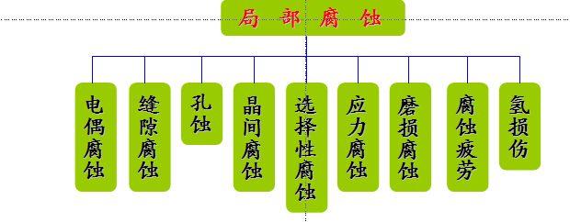

2.2危害性（讲授法）
局部腐蚀破坏特征：
(1) 复杂性
- 集中性
- 突发性
2.3 几种主要局部腐蚀
2.3.1 电偶腐蚀（讲授法）
定义：一种金属与另一种电位不同的金属或非金属导体发生电接触形成电偶对，而在腐蚀介质中所引起的电位较负的金属腐蚀加剧现象。
特征：主要发生在两种金属相互接触的区域附近,而在较远处腐蚀的程度相对要轻得多｡如果这两种金属结合的不很紧密,还会受到缝隙腐蚀的破坏作用｡
发生电偶腐蚀的三要素:
(1)存在两种电位不同的金属(或者一种金属与另一种非金属导体);
(2)存在腐蚀溶液;
(3)要相互直接接触或通过导线相连。
影响因素（讲授法，对比法，归纳法）
(1)腐蚀电位差
电偶序(galvanic series)，可以用来预测异金属组合可能造成的电偶腐蚀影响。最常见的是海水中的电偶序(表8-1)。
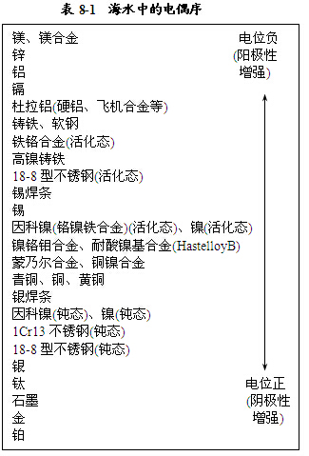
(2)极化性能
(a) 析氢腐蚀
$\begin{aligned}\text{ln}i_{g}(M_{2})=\frac{E_{\text{ec}}(M_{1})−E_{\text{ea}}(M_{2})}{β_{a}(M_{2})+β_{c}(M_{1})}+\frac{βa(M_{2})}{β_{a}(M_{2})+β_{c}(M_{1})}\text{ln}i_{a}^{0}(M_{2}) \\ +\frac{βc(M_{1})}{β_{a}(M_{2})+β_{c}(M_{1})}[\text{ln}i_{c}^{0}(M_{1})+\text{ln}\frac{S_{1}}{S}]\end{aligned}$
(b) 吸氧腐蚀
如果阴极反应受氧扩散控制，阴极反应速度等于氧分子极限扩散电流密度，⏐i_{c}⏐= i_{d}。那么各种金属上阴极反应的极化性能是一样的，此时i_{g}(M₂)与阴极性金属的种类无关，仅取决于i_{d}的大小，i_{d}增大，则i_{g}(M₂)增大
$$i_{g}(M_{2})=i_{d}\frac{S_{1}}{S_{2}}$$
(3)阴、阳极表面面积比S₁/S₂
(4)溶液导电性
电偶电流i_{g}在阳极性金属上并不是均匀分布的，愈靠近两金属结合部，电偶电流密度愈大。
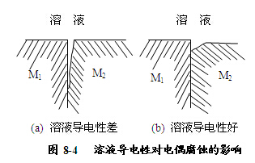
2.3.2 缝隙腐蚀（讲授法，举例法，归纳法）
定义：在金属之间或金属与覆盖物之间的缝隙(0.025~0.1mm)中存在电解质溶液的情况下发生腐蚀加剧的现象。
缝隙种类：
(1) 机器和设备上的结构缝隙。
- 固体沉积(泥沙、腐蚀产物等)形成的缝隙。
- 金属表面的保护膜(如瓷漆、清漆、磷化层、金属涂层)与金属基体之间形成的缝隙。
缝隙腐蚀的特征：
(1)可发生在所有的金属和合金上，特别容易发生在靠钝化耐蚀的金属材料表面。
(2)介质可以是任何酸性或中性的侵蚀性溶液，而含有 Cl-的溶液最易引发缝隙腐蚀。
(3)与点蚀相比，同一种材料更容易发生缝隙腐蚀。
发生缝隙腐蚀的二要素：
(1)要有缝隙, 狭缝，一般认为其尺寸在0.025 ∼ 0.1毫米范围。
(2)电解质溶液中存在危害性的阴离子如Cl⁻等。
缝隙腐蚀机理:
闭塞腐蚀电池理论解释，缝内缺氧，缝外富氧，形成了 “氧浓差电池”。缝内金属溶解，产生过多的 M⁺将诱发阴离子如Cl⁻向缝内迁移、富集。随后缝内形成的金属盐的水解导致缝内酸化，有些金属缝内pH值可下降到2～3。于是隙缝内的金属表面状态就会与隙缝外的不同。
缝隙腐蚀的影响因素：
(1)缝宽
(2)腐蚀环境因素
(3)材料因素
缝隙腐蚀的预防与控制：
(1)合理设计 避免缝隙的形成，最能有效地预防缝隙腐蚀的发生。结构设计时，尽量避免狭缝结构，液体滞流区应能良好排出液体和清除沉积物。
(2)尽量用焊接代替铆接和螺栓连接、连续焊代替铆焊、或用胶接代替铆接，避免缝隙。
(3)根据腐蚀介质，选用耐缝隙腐蚀的金属材料。
(4)设备、管道、阀门等进行试压、试漏时，应用软水；之后要进行清洗、吹干，并采用适当的措施封存。
(5) 尽量选用非吸湿性的垫圈、垫片，而且尺寸要合适，设备停用时间较长时，应将湿的垫圈取下。
(6)改变流体的流动状态或加速流体流动，减少污垢沉积；经常清洗污垢和沉积物。
(7) 缓蚀剂
(8) 电化学保护法。
2.3.3 孔蚀（讲授法，图示法，归纳法）
定义：孔蚀即小孔腐蚀，亦称点蚀。腐蚀破坏形态是金属表面局部位置形成蚀孔或蚀坑，一般孔深大于孔径。但孔的形状则有很多种，这是一种危害很大的局部腐蚀。
孔蚀的特征：
(1)孔蚀有时在金属表面很分散，有时较密集。
(2)蚀孔口多被腐蚀产物覆盖。
(3)孔蚀多发生于表面易生成钝化膜、保护膜的金属材料上、有阴极性镀层的金属表面。
(4)孔蚀发生在具有特殊离子（溶氧、活性阴离子）的腐蚀介质中。
(5)孔蚀一般不易于觉察，难于预测、检测、控制，其潜伏性、破坏性很大。
(6)孔蚀往往从金属的一侧开始在另一侧逐步扩大而至于穿孔。
孔蚀的机理：
(1)孔蚀的孕育期——蚀核的形成
(2)蚀核的生长
(3)孔蚀的再钝化
孔蚀的控制与防护：
(1)选择耐孔蚀的合金。
(2)提高表面的光洁度和清洁度；
(3)进行合适的热处理；
(4)电化学保护：
(5)改善孔蚀的腐蚀介质条件。
(6)及时清除和剥离腐蚀产物。

本讲师生互动
课堂提问：
（1）孔蚀和缝隙腐蚀的各自特征及不同点？
本讲作业安排
无
本讲教学单元的参考资料
本讲参考教材；《金属腐蚀理论及腐蚀控制》第八章 局部腐蚀和《材料腐蚀与防护概论》第3章 全面腐蚀与局部腐蚀。
课后反思
（1）如何理解缝隙腐蚀机理？

学院 | 课程名称 | 任课教师 | 课次 | 课时
材料学院 | 材料腐蚀与防护 | 曾宪光 | 第6次 | 2学时
本讲教学目标
（1）掌握晶间腐蚀、选择性腐蚀定义及特征；
（2）掌握应力腐蚀、腐蚀疲劳的定义及特征。
（3）掌握氢损伤的定义及特征。
本讲教学内容
知识点：
（1）晶间腐蚀：定义，发生晶间腐蚀的条件，不锈钢晶间腐蚀理论，防止或减缓晶间腐蚀的措施。
（2）选择性腐蚀：定义，黄铜脱锌，灰铸铁石墨化。
（3）应力腐蚀：定义、特征、断裂过程及预防措施。
（4）腐蚀疲劳、氢损伤的定义及特征。
教学重点、难点：
（1）重点：晶间腐蚀；选择性腐蚀、应力腐蚀、腐蚀疲劳、氢损伤。
（2）难点：晶间腐蚀；选择性腐蚀、应力腐蚀、腐蚀疲劳、氢损伤。
课前准备
教师：
（1）准备PPT、教材、教案等教学用具。
学生：
（1）提前预习《金属腐蚀理论及腐蚀控制》 第8章 局部腐蚀和《材料腐蚀与防护概论》第3章 全面腐蚀与局部腐蚀。
（2）网上查阅工业上发生晶间腐蚀、应力腐蚀、选择性腐蚀的实例，加强认识。
本讲教学过程及教学方法
2.3.4晶间腐蚀（讲授法，归纳法）
定义：金属在腐蚀介质中沿晶界区进行的一种局部腐蚀形态。腐蚀由表面沿晶界深入内部，外表看不出迹象，但用金相显微镜观察可看出，晶界呈现网状腐蚀。
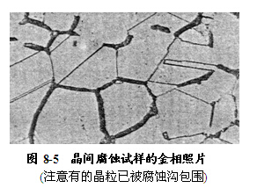
晶间腐蚀的原因或机理:
溶质贫化理论和晶界选择性溶解理论，晶界选择性溶解理论：当晶界上析出了σ相(FeCr金属间化合物)，或是有杂质(如磷、硅)偏析，在强氧化性介质中便会发生选择性溶解，从而造成晶间腐蚀。而敏化加热时析出的碳化物有可能使杂质不富集或者程度减轻，从而消除或减少晶间腐蚀倾向。
晶间腐蚀的条件:
(1)金属或合金中含有杂质，如S、P、Si等，或第二相如碳化物、硫化物、σ相等沿晶界面析出。
(2)晶界面与晶内化学成分的差异，在特定腐蚀介质中形成腐蚀电池，晶界作阳极，晶粒作阴极，导致晶界发生溶解破坏。
晶间腐蚀的特征：
晶间腐蚀从金属表面开始，沿着晶界向内部发展，使晶粒间的结合力大大减弱，金属材料的强度降低和塑性丧失。
防止或减缓晶间腐蚀的措施：
(1)选用抗晶间腐蚀的合金;
(2)选择合适的热处理工艺和处理时间，如铝合金过时效处理；对具有晶间腐蚀倾向的铁素体不锈钢，如1Cr17在700~800℃退火处理。
(3)在确定焊接工艺，铝合金胶接及铣切工艺，回避在容易发生晶间腐蚀的温度下处理。
(4)控制合金成分。

2.3.5 选择性腐蚀（讲授法，图示法，归纳法）
定义：合金中的一种或几种活泼金属组分优先受到腐蚀，而留下多孔残骸体，而使得合金的机械强度大大降低，甚至于完全丧失的腐蚀现象。发生选择性腐蚀后，合金仍可能保持原状，但可能表面失泽、机械强度、延展性严重下降。
黄铜脱锌（讲授法，举例法，图示法）
影响因素：
(1) 锌含量高的黄铜容易发生脱锌。
(2)溶液的停滞状态，含氯离子，黄铜表面存在多孔水垢或沉积物(易形成缝隙)，都能促进脱锌。
(3)溶液的pH值可以影响脱锌的类型。
机理解释
(1)锌的选择性溶解
(2)溶解—沉积
灰铸铁石墨化（讲授法）:
灰铸铁中含有网状石墨，发生腐蚀时石墨为腐蚀电池阴极，铁素体组织为阳极。铁发生选择性溶解，留下石墨残体骨架。从外形看并无多大的改变，但机械强度严重下降，极易破损。
2.3.6应力腐蚀SCC（讲授法，举例法）
定义：材料在拉应力和腐蚀介质的协同作用下引起的破坏现象。
应力的来源：冶炼、加工、装配、工作时的外加负荷、制造、焊接、热处理时的残余应力、氢脆、腐蚀产物契入应力等。
特征：应力腐蚀常导致金属材料在远低于其屈服强度或拉伸强度的条件下发生突然的、脆性、没有预兆的灾难性破坏。断口表面呈黑色或灰黑色。即使塑性很高的材料应力腐蚀断口也无缩颈、无杯锥状现象。断裂面有晶间断裂、穿晶断裂和混合型断裂，显微断口往往可见蚀坑和二次裂纹。这种破坏需要经历一定的时间，因此又称作低应力滞后脆断。
侵害的对象：应力腐蚀断裂主要发生在合金中，而非纯金属，几乎所有的合金在特定的腐蚀介质中都会发生腐蚀断裂。如纯度达99.999%的纯铜在含氨介质中不发生应力腐蚀断裂；而含质量分数为0.004%P或0.01%Sb时，会发生应力腐蚀断裂。
发生的条件：
(1)有一定的拉应力。
(2)有能引起该金属发生应力腐蚀的介质。
(3)敏感材料。如“奥氏体不锈钢—氯离子”,“碳钢－硝酸根离子”等。
实例：
重庆綦江彩虹桥的断裂、氨脆、碱脆
应力腐蚀断裂的过程：
(1)裂纹孕育期：腐蚀导致应力集中，产生裂纹源。这段时间占到总断裂时间的90%左右。
(2) 裂纹扩展期：裂纹源逐渐扩展到临界尺寸。
(3) 快速断裂期
应力腐蚀断裂的裂纹形态：
晶间型、 穿晶型、 混合型。
防止或减缓应力腐蚀的措施:
(1)选择耐蚀合金。
(2)减小或消除残余应力
(3)电化学保护
(4)改善腐蚀介质条件。
(5)涂层：隔离腐蚀环境。
2.3.7 磨损腐蚀（讲授法，举例法，图示法）
定义：在磨损和腐蚀的协同作用下发生的金属材料加速腐蚀的破坏形式。这种磨损包括固体间的，也包括固体与高速液体间的。
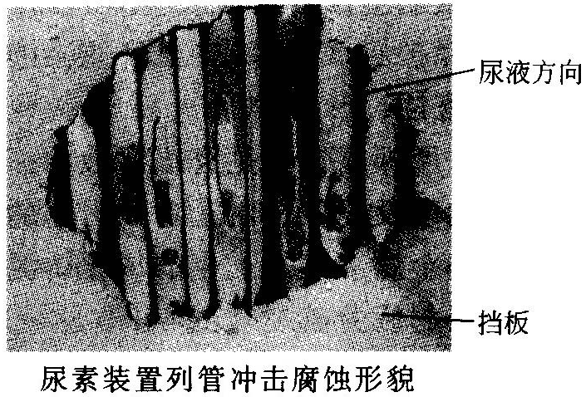
特征：金属表面有光滑的沟、槽、凹坑或波浪形蚀谷，并具有一定的方向性，无腐蚀产物堆积。
磨损腐蚀的几种特殊形式
(1)湍流腐蚀
(2)空泡腐蚀
(3)磨振腐蚀
(4)冲击腐蚀

2.3.8 腐蚀疲劳（讲授法，举例法）
定义：在循环应力(交变应力)和腐蚀环境的联合作用下金属材料发生的严重腐蚀破坏叫做腐蚀疲劳(简记为CF)。
特征：
在宏观上裂纹常常成群地，丛状地垂直于应力方向分布；微观上裂纹多是穿晶分布，不分枝或很少分枝。
实例：
油田抽油杆、钻杆、泵轴、卷扬机的牵引钢索等。
腐蚀疲劳的控制：
(1)合理选材，细化晶体颗粒。一般，抗孔蚀的材料，其抗腐蚀疲劳的性能也较高。耐蚀性高的金属对腐蚀疲劳的敏感性小。
(2) 降低应力：减少或消除应力集中；热处理消除内应力；避免振动、共振的发生；表面喷丸处理等；减小温度剧变等。
(3)降低腐蚀：缓蚀剂、改变pH值、电化学保护、涂层、镀层（Zn、Ni、Cr、Cu等）、渗氮。
(4)降低温度。
2.3.8 氢损失（讲授法，举例法）
定义：在金属内部由于氢的存在或与氢反应而引起的金属力学性能破坏的形式。
氢的来源：金属制件在冶炼、热处理、浸蚀、酸洗、除油、电镀、潮湿环境下的焊接、高温临氢环境(石油化工中的加氢(加氢脱硫、加氢精制)、裂化、脱氢(重整脱氢、环化、原料、产物、副产物)、合成氨反应)、非高温临氢环境(含H2S和氰化物CN⁻的溶液)、阴极保护中存在的氢、未来新能源氢的生产、储存、运输、使用。
氢的存在形式：
H、H⁺、H₂、金属氢化物、非金属氢化物（碳氢化合物）、固溶体等形式。
分类：
氢鼓泡、氢脆、脱碳、氢腐蚀。
本讲师生互动
课堂提问：
（1）用贫铬理论解释不锈钢的晶间腐蚀？
本讲作业安排
无
本讲教学单元的参考资料
本讲参考教材；《金属腐蚀理论及腐蚀控制》第8章 局部腐蚀和《材料腐蚀与防护概论》第3章 全面腐蚀与局部腐蚀。
课后反思
（1）提高不锈钢抗晶间腐蚀性能的冶金方法有哪些？
（2）为什么不锈钢部件经焊接后会产生晶间腐蚀倾向？

学院 | 课程名称 | 任课教师 | 课次 | 课时
材料学院 | 材料腐蚀与防护 | 曾宪光 | 第7次 | 2学时
本讲教学目标
（1） 掌握大气腐蚀的影响因素、电化学过程及控制措施；
（2）了解海水腐蚀的及控制措施。
（3）了解土壤腐蚀的定义、影响因素及控制措施。
（4）了解生物腐蚀的定义、特性以及影响因素。
本讲教学内容
知识点：
（1） 掌握大气腐蚀的影响因素、电化学过程及控制措施；
（2）了解海水腐蚀的及控制措施。
（3）了解土壤腐蚀的定义、影响因素及控制措施。
（4）了解生物腐蚀的定义、特性以及影响因素。
教学重点、难点：
（1）重点：土壤腐蚀影响因素及控制措施。
（2）难点：土壤腐蚀影响因素及控制措施。
课前准备
教师：
（1）准备PPT、教材、教案等教学用具。
学生：
（1）提前预习《金属腐蚀理论及腐蚀控制》第13章 金属在某些环境中的腐蚀与防护和《材料腐蚀与防护概论》第5章 自然环境中的腐蚀。
（2）网上查阅大气腐蚀、土壤腐蚀、生物腐蚀的实例，加强认识。
本讲教学过程及教学方法
第五章 自然条件下的金属腐蚀
1.大气腐蚀（讲授法）
1.1 定义
金属在大气自然环境下的腐蚀。
1.2 大气的组成
N₂(ω70%)､O₂(ω23%)､H₂O(ω0.7%)､CO₂(ω0.04%)､SO₂等。
1.3影响大气腐蚀的因素
(1)大气环境质量：主要区别是大气的组成差异。农村大气比较接近于自然大气；工业区大气含有较多的腐蚀性气体，如SOx、H₂S、HCl、Cl₂、NO₂、CO₂、NH₃，还含有工业粉尘等；海洋大气湿度较大、盐气较多，腐蚀性很大。
(2) 湿度： 湿度会影响金属表面水膜的厚度和离子的移动性能，因而对大气腐蚀的影响很大。
临界湿度：大气腐蚀速率开始急剧增大时的大气的相对湿度。如钢铁生锈的临界湿度为75%。在临界湿度以下，大气腐蚀速率很低。
常根据大气的湿度将大气腐蚀分为三种：
干的大气腐蚀：金属表面基本没有水膜存在。在清洁、干燥的室温大气条件下，生成不可见的氧化膜，其厚度在1-4nm；而生成的硫化物膜厚度较大，可达几十nm，会使得Cu、Ag等金属表面失泽变暗。基本属于化学腐蚀，腐蚀性较差，一般只影响表面美观和表面导电性。
潮的大气腐蚀：金属表面存在肉眼看不见的水膜，大气相对湿度<100%。绝大多数情况即属此类。
湿的大气腐蚀：金属表面存在肉眼看得见的水膜。大气相对湿度在100%左右，接近饱和，会在金属表面发生凝聚。
(3)温度：环境温度及温度的变化对金属腐蚀影响很大：在临界湿度以上，温度升高，腐蚀速度加快。
(4)材质。
1.4 大气腐蚀的电化学过程
金属表面在大气中由于发生毛细凝聚、吸附凝聚、化学凝聚会在金属表面形成水膜，加之溶解了大气中的CO₂、SO₂、H₂S等，加之附着的盐类，形成具有一定腐蚀性的电解质溶液；金属表面的电化学不均匀性等会形成无数微小的腐蚀原电池，导致电化学腐蚀。
1.5 大气腐蚀的控制措施
(1)选用耐大气腐蚀的金属材料（耐候钢如Cor-Ten）；提高材料的耐蚀性，如碳钢中加入Cu、P、Ni、Cr、Mo等合金元素。
(2)镀层、涂层；
(3)短期行为：降低封闭空间的湿度（加热空气、加除湿剂如硅胶、CaCl₂）、温度、涂防锈油、加入气相缓蚀剂。
2、海水腐蚀 （讲授法）
2.1 海水的物理化学性质
盐度、氯度、电导率、pH值(7.5-8.6碱性)、溶解氧、温度、流速、海洋生物等。
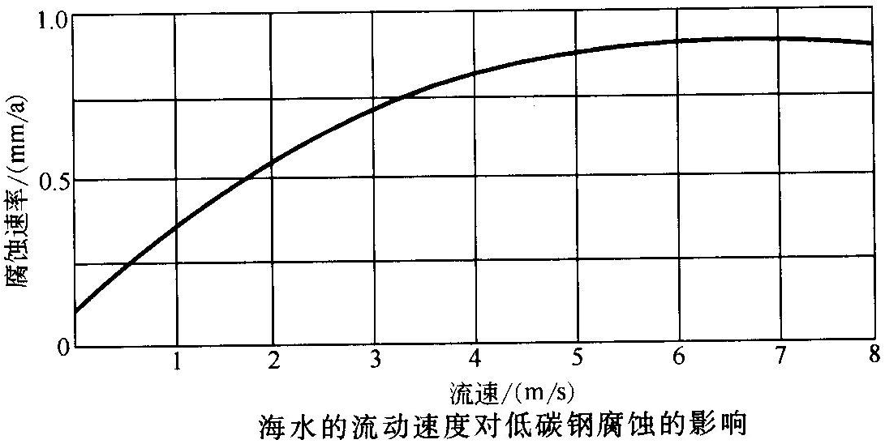

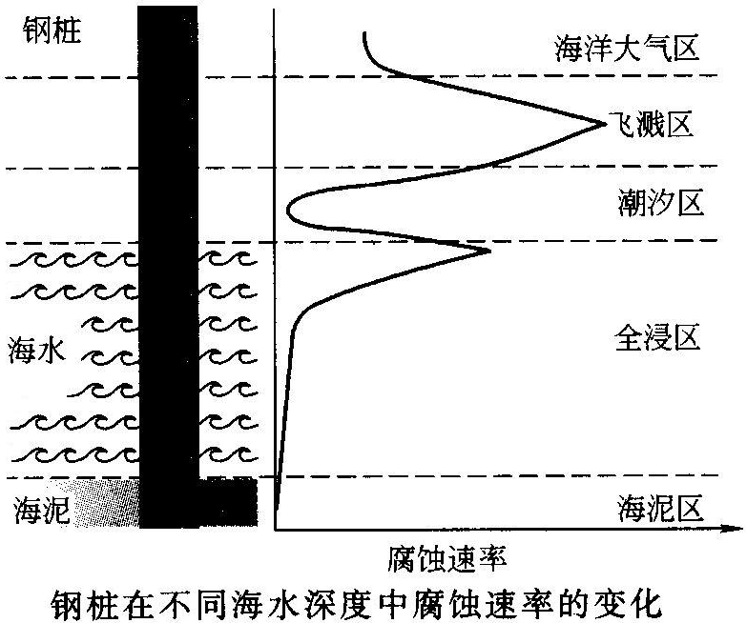
2.2 海水腐蚀的形态
除均匀腐蚀外，还有电偶腐蚀、缝隙腐蚀、孔蚀、冲击腐蚀等。
2.3海水腐蚀的控制措施
(1)选用耐海水腐蚀的材料，如海军黄铜、铝黄铜、钛合金等；
(2)牺牲阳极的阴极保护法，如Al合金、Mg、Zn；
(3)涂层、覆盖层保护，如防锈漆、防污漆(防生物污染)
3、土壤腐蚀 （讲授法）
3.1 定义
土壤中的各种组分和理化特性对材料所产生的腐蚀。土壤腐蚀不仅是腐蚀科学的研究课题，也是地下、井下工程所研究的实际问题。由于其检测、维护较难，一旦发生严重腐蚀，损失和危害都很大。
3.2 土壤的构成
土壤是由气、液、固三相组成的复杂体系，含有多种颗粒状的矿物质盐类、有机质、水分、空气以及微生物等。
3.3 土壤的特性
(1)多相性：气、液、固。土壤颗粒之间形成大量的毛细孔隙，其中充满了水分和空气。土壤的孔隙大小直接影响土壤的透气性；水分、矿物质盐类、有机质、孔隙的多少和大小影响土壤的电导率。土壤的导电性越好，腐蚀性越强。
(2)不均匀性：土壤颗粒的大小、矿物质盐类、有机质含量、水分、酸碱性、微生物群落的数量和种类等。
3.4土壤的分类
按土壤颗粒大小分：砂砾土、粉沙土、粘土等；
按土壤的酸碱性分：酸性土壤（pH 3-6）、中性土壤（pH 6-7.5）、碱性土壤（pH 7.5-9.5）。
不同土壤的腐蚀性相差很大。
3.5土壤腐蚀的对象
地下输油管道、输气管道、输水管道、供热管道、通信管网、地下工程、埋地部分等等。
3.6土壤腐蚀的危害
造成跑、冒、滴、漏等损失及环境污染，爆炸、火灾等恶性事故、通信故障、建筑物倾斜、倒塌等。
3.7土壤中的电化学腐蚀
土壤腐蚀的宏电池和微电池：
土壤腐蚀的宏电池：土壤结构的不均匀性对比较长的金属构件造成氧浓差 电池、盐分浓差电池、杂散电流腐蚀等。
土壤腐蚀的微电池：由金属组织的不均匀性引起。
3.8影响土壤腐蚀的主要因素
(1)含水量：影响离子的迁移，太大和太小腐蚀都比较小，大了土壤胶粒膨胀堵塞空隙。水灾过后植物死亡！也会影响氧的扩散。
(2)含氧量：土壤透气性、板结的土壤、粘土。与孔隙率相关。
(3)盐分：一般阳离子的影响不大，但Fe²⁺会增加厌氧菌的破坏作用；阴离子的影响较大，如SO₄²⁻ 、CO₃²⁻ 、NO₃⁻、Cl⁻等。盐碱区地下金属工程的腐蚀。盐浓差电池
(4)导电性：导电性越好，腐蚀性越强。土壤的导电性由它的电阻率反映。电阻率越小，腐蚀越严重。
(5)细菌：细菌的存在会是的土壤的理化性质发生不均匀性（种群、分布、耗氧、代谢产物、活动等）。
厌氧的硫酸盐还原菌、硫杆菌；好氧的铁杆菌等。
(6)酸碱度pH值
(7)温度：温度升高会加快腐蚀反应速率，也会促使细菌大量繁殖，加速腐蚀的程度。
(8)土壤的不均匀性：氧浓差电池、盐浓差电池。
(9)土壤中杂散电流的影响：地下导电体绝缘不良导致直接的直流、交流电流的流入和交流电的感应电流，导致强烈腐蚀！腐蚀部位比较集中！应引起足够的重视。

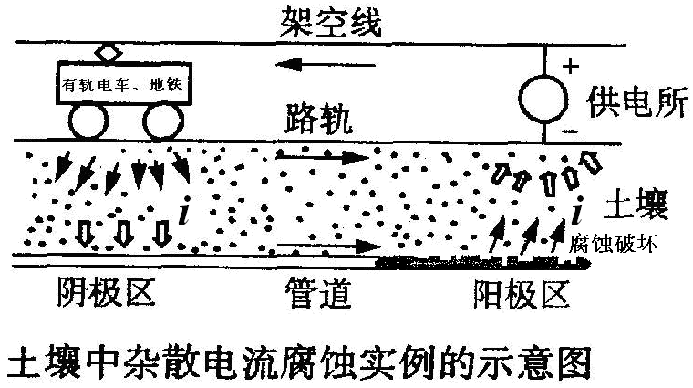
3.9土壤腐蚀的控制
(1)覆盖层保护法：防腐沥青-玻璃布绝缘防护层、塑料，如聚乙烯三层结构防护层（熔结环氧+胶黏剂+挤塑聚乙烯）。
(2)阴极保护：新疆、大庆、胜利油田的输油管线的阴极保护。
(3)杜绝杂散电流流入大地，使已经流入的电流沿特设线路流回供电网。
4、生物腐蚀（讲授法）
4.1定义
生物活动对金属产生的直接或间接的金属腐蚀破坏。
4.2 侵害的对象
地下管道、矿井、水井、海港、水坝、循环水系统、舰船、航空母舰等。
4.3 土壤的特性
结果：腐蚀、结垢，造成堵塞、影响流动、传热等。厚达15mm的钢板在短短6个月之内便可因微生物附着腐蚀而穿孔！
4.4生物的类型
细菌、真菌、霉菌和藻类、贝类等。广泛存在于海水、淡水、土壤、大气、石油中等。造成细菌腐蚀，真菌腐蚀，硫化菌腐蚀，藻类腐蚀等。神州6号返回后的生物检验。通信卫星的生物腐蚀，太阳能电池的供电不足。
4.5生物腐蚀形式
(1)生物摄取加速腐蚀：消耗烃类的细菌吃地下管道外的沥青保护层；铁细菌结瘤引起缝隙腐蚀、孔蚀。
(2)生物代谢产物加速腐蚀：喜氧嗜硫杆菌可将S、含硫化物转化为硫酸；厌氧性硫酸盐还原菌产生H₂S，不仅产生化学腐蚀，还会造成氢损伤。微生物分泌的粘液
(3)氧浓差电池：耗氧
(4)生物腐蚀以菌落的形式进行。这和它们的相互依存的生存方式具有很大关系。
4.6影响生物腐蚀的环境因素
(1)物理因素
(2)化学因素
7. 生物腐蚀的控制
(1)阴极保护法（外加电流的阴极保护法和牺牲阳极的阴极保护法），可使被保护金属表面呈碱性环境。
(2)覆盖层、镀层、涂层保护法。如抗菌涂料，其分有机和无机两种。有机抗菌涂料有环氧树脂、丙烯酸树脂、聚酯树脂、聚氨酯树脂等。无机抗菌涂料以银离子为代表。
(3)杀菌剂、阻垢剂、抗污剂。油田用水用季铵盐类阳离子杀菌剂。
(4)维持设备表面的清洁。
油气生产中腐蚀控制：脱气工艺、防腐涂层、缓蚀剂、电化学保护
油田用水的四害：腐蚀、结垢、沉积物、细菌。

本讲师生互动
课堂提问：
（1）什么是氧浓差电池？
（2）举例发生在身边的大气腐蚀、土壤腐蚀等现象并分析？
本讲作业安排
无
本讲教学单元的参考资料
本讲参考教材:《金属腐蚀理论及腐蚀控制》第13章 金属在某些环境中的腐蚀与防护和《材料腐蚀与防护概论》第5章 自然环境中的腐蚀。
课后反思
(1)如何更好预防钢铁的土壤腐蚀、大气腐蚀以及海水腐蚀？

学院 | 课程名称 | 任课教师 | 课次 | 课时
材料学院 | 材料腐蚀与防护 | 曾宪光 | 第8次 | 2学时
本讲教学目标
（1）了解金属腐蚀的控制及防护。
（2）了解常见的耐蚀金属材料。
本讲教学内容
知识点：
（1）掌握金属腐蚀的控制及防护。
（2）了解常见的耐蚀金属材料。
教学重点、难点：
（1）重点：金属腐蚀的控制及防护。
（2）难点：金属腐蚀的控制及防护。
课前准备
教师：
（1）准备PPT、教材、教案等教学用具。
学生：
（1）提前预习《金属腐蚀理论及腐蚀控制》第10章 防腐蚀设计 和《材料腐蚀与防护概论》第6章 金属材料的耐蚀性能和第7章 金属的保护方法。
本讲教学过程及教学方法
第六章 金属腐蚀的控制与防护及耐蚀的金属材料
1.金属腐蚀的控制与防护 （讲授法、举例法）
1.1 耐蚀材料的研制
影响金属腐蚀快慢的根本因素: 金属的化学组成和结晶形态。在普通钢中加入Ni、Cr形成不锈钢；在Ti合金中添加Pd能使得这种合金容易钝化。
1.2 选材上：经济、合理、可靠、耐用
1.3设计上：设计良好，结构合理
(1)腐蚀裕量=年腐蚀率×设计寿命×保险系数，保险系数一般取2。要考虑到自然减薄和安全问题，以及现实中许多设备的超期服役。
(2)外形设计：结构复杂，表面粗燥的会导致电化学的不均匀性而引起腐蚀。因此。设计时，尽可能使结构简单，表面平滑，圆滑过渡，流线型设计，避免尖角、凹槽、缝隙。防止冲击腐蚀。弯管的弯曲半径一般取3d，不同金属要求不同。钢管、铜管为3d，90Cu10Ni合金管为4d，高强度钢管和强度特别小的管子最小取5d。
(3)管中流速要合适，减轻湍流腐蚀、冲击腐蚀。
(4)防残留：避免缝隙腐蚀、孔蚀等。
(5)防电偶腐蚀：尽量采用同一种金属，避免异种金属的直接接触（绝缘），万不得已应尽量选用电偶序相近的金属（△<0.25v），避免小阳极大阴极这种有害的电极面积比例。
1.4 加工制造上：合理的冷热加工工艺。避免残余应力。
1.5后处理：
(1)冷热加工后尽量消除残余应力。
(2)酸洗时，在酸中添加少量贵金属离子就可以使不锈钢容易处于稳定的钝化状态；碳钢或低合金钢在酸洗除锈后，往往还要在亚硝酸盐的溶液中进行钝化处理。如果在酸液中还加有亚硝酸盐和Cu²⁺，就可使碳钢在酸洗除锈的同时钝化。
(3)覆盖层保护法：隔离金属与腐蚀介质的接触。如涂层保护、镀层保护、衬层保护等。覆盖层具有隔离、装饰、功能等作用。
对保护性覆盖层的要求：①结构致密、完整无孔、不透过介质；②与基体金属结合牢固；③较好的耐磨性；③均匀分布。
覆盖层分为四类：①金属覆盖层；②非金属覆盖层；③化学或电化学形成的化学转化膜；④暂时性覆盖层。
金属覆盖层分为阳极性覆盖层和阴极性覆盖层两种。
阳极性覆盖层采用比基体金属电极电位更负的金属作覆盖层，如钢上镀Zn、Cd，覆盖层金属比基体金属更活泼。其保护机理是牺牲阳极。
阴极性覆盖层采用比基体金属电极电位更正、较耐腐蚀的金属作覆盖层，如钢上镀Sn、Pb、Ni、Cr等。阴极性镀层只有在保持完好时，才能起到保护作用。
金属覆盖层的加工工艺：电镀、化学镀、热喷镀、渗镀、热浸镀、包镀、金属衬里、物理气相镀（真空镀、蒸发镀、溅镀、离子镀）、化学气相镀等。
电镀分为单一金属镀和金属复合镀。镀层具有耐蚀、装饰、功能性作用。
化学镀是在催化条件下发生的氧化还原反应过程。
热喷镀分为气喷镀和电喷镀。气喷镀以燃烧过程为热源。气喷镀又分为火焰喷镀和爆炸喷镀。电喷镀以电能为热源。电喷镀又分为电弧喷镀、等离子射流喷镀和高频感应喷镀。
渗镀是在高温下使一种或几种金属或非金属元素通过扩散渗入工件表面，形成表面合金化镀层的热加工工艺。
包镀又称碾压，是在较高温度下用较大的机械力将耐蚀的薄层金属或合金如Ni、Al、不锈钢等碾压于基体金属表面。
物理气相镀（PVD）又称物理气相沉积、真空镀。它是在真空条件下，将金属气化成原子、分子、离子，直接沉积到工件金属表面的方法。物理气相镀的方法有蒸发镀、溅射镀、离子镀、离子注入等。
化学气相镀简称CVD，又称化学气相沉积、气相镀，是镀层物质在气态条件下与基体金属发生化学反应，生成固态物质沉积在加热的固态基体表面的工艺技术。
非金属覆盖层分为有机覆盖层和无机覆盖层。
有机覆盖层包括涂料、塑料、橡胶、柏油、沥青涂层、衬里等。
无机覆盖层有搪瓷、玻璃、硅酸盐水泥、陶瓷的涂层、衬里等。硅酸盐水泥呈碱性，有利于钢铁的防蚀；并且水泥与钢铁的热膨胀系数相近，不易开裂。
1.6 储存：小零件表面涂防锈油，用浸油纸包裹防潮。防潮、通风防止有害气体的侵蚀。
1.7 运输：
1.8装配：避免应力残余。垫片要与管径一致，防止缝隙腐蚀。
1.9使用：金属的防护
(1)电化学保护法，包括阳极保护法和阴极保护法。
(2)控制腐蚀环境：消除环境中直接或间接引起腐蚀的因素。
(3)加入缓蚀剂。缓蚀剂的加入能大大降低腐蚀速度。
(4)清洗污垢：物理清洗、化学清洗。高压水洗、空气爆破清洗、在线胶球清洗、超声波清洗等。
1.10管理：建立健全必要的技术规范和制度，经常检查，将隐患消除在萌芽状态。
2 耐蚀金属材料（讲授法、举例法）
(1)钢铁（铁碳合金）
钢铁含有Fe、C、Si、Mn、P、S等。
根据含碳量的高低分为生铁C>2%、碳钢C<2%。
铁素体：低量C溶入α-Fe体心立方结构中形成的固溶体。常温下仅能溶解为0.0008％的碳，在727℃时最大的溶碳能力为0.02％。性能与纯铁相似，塑性、韧性很好、强度、硬度较低。
奥氏体：C溶入γ-Fe面心立方结构中形成的固溶体；存在于高温环境。
马氏体：高温奥氏体在急冷下形成的一种极硬的、碳的过饱和固溶体组织结构；
珠光体：奥氏体发生共析转变所形成的铁素体与渗碳体Fe3C的共析体。其力学性能介于铁素体与渗碳体之间。
a铸铁：含2.5-4%C、0.6-1.4%Mn、1.0-2.5%Si、0.12-0.15%S、0.20-0.60P等。其中，C可以渗碳体Fe3C 、游离石墨两种状态存在。
b碳钢： C↑硬度↑抗拉强度↑塑性↓抗冲击强度↓。
c合金钢
d不锈钢
(2) 铝及铝合金
纯铝：熔点258℃，相对密度2.7，轻金属，良好的导热、导电、工艺加工性能，但强度较低。
加入合金元素会使铝的机械强度提高，但耐腐蚀性能下降。
(3)铜及铜合金
铜及铜合金具有优异的导热、导电性能，良好的塑性和韧性，广泛用于如电力工业、石油工业、空调、汽车水箱等换热器、家用燃气热水器中。

本讲师生互动
课堂提问：
（1）讲述下西气东输的管道如何实施有效的保护？
本讲作业安排
无
本讲教学单元的参考资料
本讲参考教材：金属腐蚀理论及腐蚀控制》第10章 防腐蚀设计 和《材料腐蚀与防护概论》第6章 金属材料的耐蚀性能和第7章 金属的保护方法。
课后反思
（1）如何区分并采用阳极性覆盖层和阴极性覆盖层？

学院 | 课程名称 | 任课教师 | 课次 | 课时
材料学院 | 材料腐蚀与防护 | 曾宪光 | 第9次 | 2学时
本讲教学目标
（1）了解非金属腐蚀的定义。
（2）了解硅酸盐材料的腐蚀。
（3）掌握有机高分子材料的腐蚀。
本讲教学内容
知识点：
（1）了解非金属腐蚀的定义。
（2）了解硅酸盐材料的腐蚀。
（3）掌握有机高分子材料的腐蚀。
教学重点、难点：
（1）重点：有机高分子材料的腐蚀。
（2）难点：有机高分子材料的腐蚀。
课前准备
教师：
（1）准备PPT、教材、教案等教学用具。
学生：
（1）提前预习《材料腐蚀与防护概论》教材 第8章 高分子材料的腐蚀及耐蚀材料和第9章无机非金属材料的腐蚀及耐蚀材料。
本讲教学过程及教学方法
第七章 非金属材料的腐蚀和常用非金属材料
非金属材料的腐蚀：非金属材料在腐蚀性介质、光、热、辐射、应力等作用下导致变质、丧失使用性能的现象。如老化、龟裂、腐烂、破坏等。
非金属材料又分为无机非金属材料和有机非金属材料。
1.无机非金属材料（讲授法、举例法）
无机非金属材料种类繁多，但它们大多为硅酸盐材料。所谓硅酸盐材料是指主要由硅和氧组成的天然岩石（石英、花岗岩、石灰岩、白云石、大理石）、铸石、水泥、玻璃、陶瓷、搪瓷等，它们是以地球表层地壳中的岩石及岩石风化而成的粘土、砂砾为原料，经加工而成，其主要成分为各种氧化物，如SiO₂、Al₂O₃、TiO₂、Fe₂O₃、CaO、MgO、K₂O、Na₂O、PbO等，SiO₂含量很高，可超过50%。
在硅酸盐材料中，尤以陶瓷材料的发展最为迅速，已形成一门新兴学科——陶瓷材料。现代陶瓷作为结构材料和功能材料发挥的作用越来越大。
1.1硅酸盐材料的腐蚀（讲授法、举例法）
(1)表面腐蚀：硅酸盐材料表面与腐蚀介质直接接触发生的腐蚀现象。硅酸盐材料中的酸性氧化物SiO₂会遭受NaOH、HF、H₃PO₄等的腐蚀，形成硅酸钠、氟硅酸、焦磷酸硅；硅酸盐材料中的碱性氧化物CaO、Ca(OH)₂、Al₂O₃、Fe₂O₃等会遭受强酸腐蚀。
(2)内部腐蚀：腐蚀介质或腐蚀产物通过空隙渗透到硅酸盐材料内部，发生物理、化学变化而引起的腐蚀。渗透→增大了接触面积，加速腐蚀；结晶、生成新化合物、聚合膨胀→内应力→破坏。
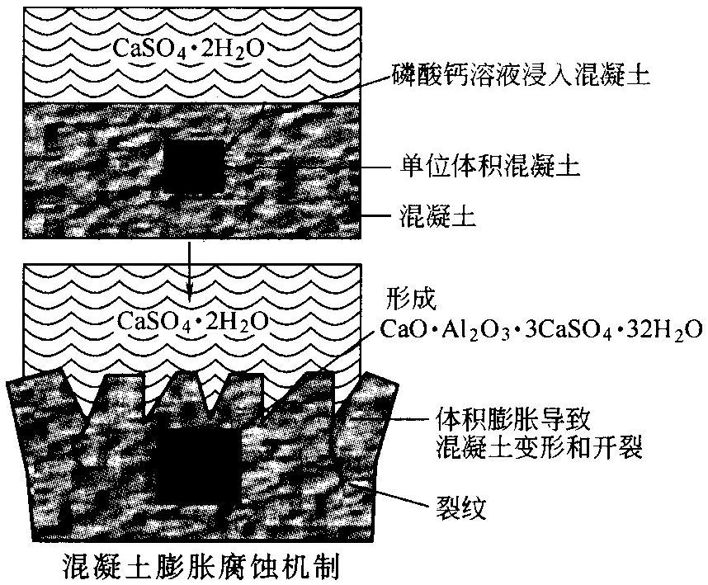
1.2硅酸盐材料的腐蚀防护（讲授法、举例法）
选用耐蚀水泥、添加钢筋阻锈剂，提高密实度，抗渗透，做耐蚀层，如玻璃钢层、环氧树脂、涂层（氯磺化聚氯乙烯涂料、聚苯乙烯、环氧煤焦油等），预埋穿墙套管，不随便开口、破坏混凝土结构，采用花岗岩面层，对钢筋进行电化学保护等等。
2.有机非金属材料（讲授法、举例法）
有机非金属材料，如塑料、橡胶、树脂、化学纤维、涂料、胶黏剂等。
有机高分子材料的腐蚀主要是物理、化学的作用，主要取决于化学键的稳定性。有机高分子材料在常温、酸、碱、盐的水溶液中具有较高的耐腐蚀性能，但在温度较高的环境、有机介质中耐腐蚀性能较差，不如金属。
高分子材料是由分子量特别大的高分子化合物构成的一类材料。通常高分子化合物的分子量高达 50～60万。
高分子材料有天然和人工合成两大类：天然高分子材料包括纤维素、淀粉、蛋白质、石棉和云母等；人工合成高分子材料包括热固性塑料、热塑性塑料和弹性体三类。人工合成高分子材料称为高分子合成材料，一般具有天然高分子材料不具备的优异性能，是高分子化工生产和研究的主要对象。
热固性塑料具有网状的立体结构，经过一次受热软化 （或熔化）及冷却凝固成型后，再进行加热就不再软化，强热可使其分解破坏，因此不能反复塑制；
热塑性塑料具有链状的线性立体结构，受热软化，可反复塑制；弹性体是具有高弹性 （弹性应变可高达 500% ）的橡胶。
热塑性塑料又可分为普通塑料和工程塑料两类：前者仅能作为非结构材料，而后者具有较好的性能，可作为结构材料使用。
2.1 有机高分子材料的性能
优良的耐化学腐蚀性、加工性能、质轻、强度较高、绝缘性好等；但在有机溶剂介质中耐蚀性能不如金属。
2.2有机高分子材料腐蚀的特点
腐蚀介质从有机高分子材料表面向其内部的扩散渗透，发生腐蚀破坏；有机高分子材料中的某些组分从内部向外部的扩散迁移，溶解于腐蚀介质中。
2.3有机高分子材料的腐蚀形态
(1) 物理腐蚀：溶胀、溶解、开裂
有机高分子材料的溶解分为溶胀和溶解两个阶段。
溶胀阶段：溶剂小分子进入有机高分子内部发生溶剂化作用，引起高分子材料体积膨胀、重量增加，但由于高分子的空间体积较大，分子间又相互缠绕，很难扩散到溶剂中去。
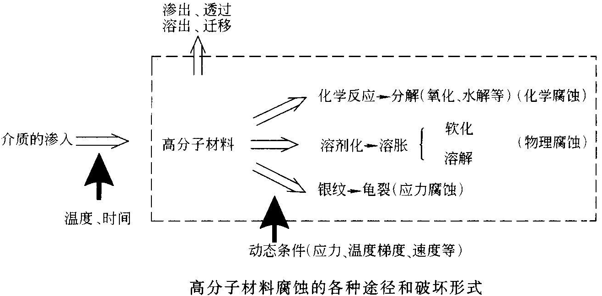
有机高分子材料发生溶胀后，是否会进一步发生溶解，则取决于有机高分子的空间结构，如线性结构的高分子溶解性较好；网状交联结构的有机高分子只能发生溶胀，而不会发生溶解，随交联程度的增加，其溶胀程度也会降低。
有机高分子材料的耐溶剂性粗略判断：
① 相似相容原理：极性溶质溶于极性溶剂；非极性溶质溶于非极性溶剂；极性大的溶质溶于极性大的溶剂，极性小的溶质溶于极性小的溶剂。
② 溶解度参数相近：△<1.7可溶解；△>2.5不溶解；△1.7-2.5部分溶解。
（2）化学腐蚀：水解、氧化（老化）、取代反应、交联反应
有机高分子材料中含有一些活性的官能团，能与特定的介质发生化学反应，导致有机高分子材料的性能改变，这就是有机高分子材料的化学腐蚀破坏。
①水解
②氧化（老化）
③光、热作用下的取代反应
④交联反应
（3）应力腐蚀：产生银纹、裂纹、断裂。银纹、裂纹蚀材料的力学性能下降，断裂使材料完全破坏。
（4）微生物腐蚀：摄食、分解有机物、分泌酸液、繁殖，导致腐蚀、密封性下降、丧失绝缘性、电路短路等。
（5）选择性腐蚀：高分子材料中的一种或几种成分有选择性的溶出、变质破坏等。

复合材料：以玻璃钢为例，玻璃钢:以玻璃纤维或其制品（玻璃布、带、毡、纱等）作增强材料的增强塑料，是人类20世纪初开发出的一种新型复合材料，它具有质轻、高强、防腐、保温、绝缘、隔音等诸多优点。

本讲师生互动
课堂提问：
（1）讲述下常用硅酸盐材料的内部腐蚀和表面腐蚀？
本讲作业安排
无
本讲教学单元的参考资料
本讲参考教材：《材料腐蚀与防护概论》教材 第8章 高分子材料的腐蚀及耐蚀材料和第9章无机非金属材料的腐蚀及耐蚀材料。
课后反思
（1）有机高分子材料的腐蚀控制的措施有哪些？

学院 | 课程名称 | 任课教师 | 课次 | 课时
材料学院 | 材料腐蚀与防护 | 曾宪光 | 第10次 | 2学时
本讲教学目标
（1）了解腐蚀试验的目的及分类。
（2）了解腐蚀试验的条件。
本讲教学内容
知识点：
（1）了解腐蚀试验的目的及分类。
（2）掌握腐蚀试验的条件。
教学重点、难点：
（1）重点：腐蚀试验的条件。
（2）难点：腐蚀试验的条件。
课前准备
教师：
（1）准备PPT、教材、教案等教学用具。
学生：
（1）提前预习《金属腐蚀试验与监测》教材
本讲教学过程及教学方法
第八章 腐蚀试验方法
1.腐蚀试验的目的及分类（讲授法、举例法）
1.1 腐蚀试验的目的
(1)管理生产工艺，控制产品质量的检验性试验。这些试验通常是检验材料质量的例行实验。
(2)选择适合于在特定腐蚀介质中使用的材料。
(3)针对指定的金属/介质体系选择合适的缓蚀剂及其最佳使用量。
(4)对已确定的材料/介质体系，估计材料的使用寿命。
(5)确定由于腐蚀对产品造成污染的可能性或污染程度。
(6)在发生事故时，追查原因和寻找解决问题的方法。
(7)选择有效的防腐措施，并估计其效果如何。
(8)研制和发展新型耐蚀材料。
(9)对工厂设备的腐蚀状态进行间断的或连续的监视性检测，进而控制腐蚀的发生和发展。
(10)进行腐蚀机理与腐蚀规律的研究。
1.2腐蚀试验方法的分类
根据试验目的和要求，有许多不同类型的试验方法。通常可将腐蚀试验分为三大类，即实验室试验、现场试验和实物试验。
(1)实验室试验
实验室试验是指在实验室内有目的地将专门制备的小型试样在人工配制的、受控制的环境介质条件下进行的腐蚀试验。分为模拟试验和加速腐蚀试验。
(2)现场试验
指把专门制备的试样置于现场的实际环境中进行的腐蚀试验。
优点：环境条件的真实性，它的试验结果比较可靠，试验本身也较简单。
缺点：现场试验中的环境因素无法控制，结果的重现性较差，试验周期较长，且试验用的试样与实物状态之间存在较大的差异。
(3)实物试验
指将试验材料制成实物部件、设备或小型试验性装置，在现场的实际应用下进行的腐蚀试验。
优点：解决了实验室试验及现场试验中难以全面模拟的问题，而且包括了结构件在加工过程中所受的影响。能够较全面正确地反映材料在使用条件下的耐蚀性。
缺点：费用较大，试验周期长，且不能对几种材料同时进行对比试验。

2.腐蚀试验条件（讲授法、举例法）
2.1试样的准备
(1)试样材料
对所用试样的各种原始资料应尽可能地详细了解，其中包括材料的牌号、化学成分等，对于金属还应包括试样的冶金和加工工艺特征、热处理及金相组织等。
(2)试样的形状与尺寸
取决于试验的目的、试验的方法、材料的性质、试验的时间和试验的装置等。
通常实验室所用的试样尺寸为
- 矩形 50mm×25mm×（2-3）mm
- 圆盘形Φ（30-40）mm× （2-3）mm
- 圆柱形Φ10mm × 20mm
(3)试样的表面处理
试样表面的光洁度、均一性和洁净程度是影响腐蚀实验结果的重现性和可比性的重要因素，因此在试验前应经过严格的表面处理。
(4)平行试样的数量
为提高试验结果的准确性，每次试验时须用一定数量的平行试样。平行试样越多，结果的准确性就越高。
通常一般试验的平行试样为3-12个，常用5个。加载应力试验，试样为5-20个，常用10个。

2.2腐蚀的暴露条件
(1)腐蚀介质
a直接取自生产现场；
b按现场介质成分人工配制，应当用蒸馏水和化学纯试剂精确地配制试验溶液，以严格控制试液的成分。
(2)试验温度
腐蚀试验温度应尽量模拟实际腐蚀介质的温度。
实验室控温方法：水浴、油浴或空气恒温箱中进行。
(3)试验时间
材料的腐蚀速度很少是恒定不变的，经常随时间而不断变化，因此试验的时间一般取决于材料的腐蚀速度。
在实验室里一个周期的试验时间通常为24-168h，也就是1-7天。
(4)试样暴露的条件
在实验室试验中，根据试验目的的不同，试样可全部(全浸)、部分(半投)或间断地暴露于腐蚀介质中，以模拟实际应用中可能遇到的各种情况。
(5)试样安放与涂封
a防止电偶效应
b防止缝隙腐蚀
c防止水线腐蚀（氧浓差腐蚀）

本讲师生互动
课堂提问：
（1）选择实验室试验和现场试验的优缺点？
本讲作业安排
无
本讲教学单元的参考资料
本讲参考教材：《金属腐蚀试验与监测》
课后反思
（1）如何避免出现腐蚀实验重复性差的问题？

学院 | 课程名称 | 任课教师 | 课次 | 课时
材料学院 | 材料腐蚀与防护 | 曾宪光 | 第11次 | 2学时
本讲教学目标
（1）了解金属腐蚀试验方法。
（2）了解非金属材料的腐蚀实验方法。
本讲教学内容
知识点：
（1）了解金属腐蚀试验方法。
（2）了解非金属材料的腐蚀实验方法。
教学重点、难点：
（1）重点：金属腐蚀试验方法。
（2）难点：金属腐蚀试验方法。
课前准备
教师：
（1）准备PPT、教材、教案等教学用具。
学生：
（1）提前预习《金属腐蚀试验与监测》教材
本讲教学过程及教学方法
3. 金属腐蚀试验方法（讲授法、举例法）
3.1表面观察法
表面观察法分为宏观检查和显微观察两种。
(1)宏观检查: 对金属材料在腐蚀前后及去除腐蚀产物前后的形态做肉眼观察。
(2)显微观测: 对受腐蚀的试样进行金相检查或断口分析，或者用扫描电镜、透射电镜、电子探针、俄歇能谱仪等作微观组织结构和相成分的分析，据此可研究微细的腐蚀特征和腐蚀过程动力学。
3.2 重量法
(1)基本原理
金属由于于腐蚀，其重量要发生变化，重量法就是利用金属试样腐蚀前后重量的变化来表征腐蚀速度的。
(2)腐蚀产物的清除
清除腐蚀产物要求能最大限度地除去试样表面的腐蚀产物而又尽可能避免损伤试样的基体，如果操作不当，将会产生错误的结果。
a机械法
b化学法
c 电化学法
(3)结果的评定
根据重量法测量的腐蚀速度可以对金属耐全面腐蚀的性能作出评级。
均匀腐蚀的十级标准和三级标准。

3.3 电化学试验方法
研究探讨电极过程的动力学、腐蚀机理和防腐措施，还可快速连续测定腐蚀速度。
目前常用的电化学试验方法有极化曲线法和线性极化法。
(1)极化曲线的测量原理
a恒电流法
以电流为自变量，测量电极电位与电流的函数关系，即E=f(I) 。得到恒电流极化曲线。
b恒电位法
是以电位为自变量，测量电流与电极电位的函数关系。即I=f(E) 。得到恒电位极化曲线。
(2)测量仪器及装置
测量极化曲线一般采用三电极系统，所谓三电极即研究电极、辅助电极和参比电极。
a研究电极（工作电极）
由试样制成，一般要求经一定的表面处理，并有确定的暴露面积。因此，在测试前需封装试样。
b辅助电极
与研究电极构成电流通路，因此辅助电极通常由惰性材料制成，以免与电解质发生反应。常采用铂或石墨作辅助电极。
c参比电极
与研究电极组成测量电池，作为电极电位量的参考比较标准。
(3)极化曲线的应用
a测定金属的腐蚀速度（电流密度法）
b判断介质中添加剂的作用机理
c评选缓蚀剂
d研制和发展新型耐蚀合金
3.4局部腐蚀试验方法
(1)点蚀试验方法
a化学浸泡法
b平均点蚀深度表示法
c综合表示法
d统计方法
(2) 电化学方法
恒电位静态法和恒电位动态法
(2)晶间腐蚀试验方法（不锈钢）
GB1223-75,其中较为常用的为T法(硫酸-硫酸铜-铜屑法)、X法(65%沸腾硝酸法)和C法(草酸电解浸蚀法)。
(3)应力腐蚀破裂试验方法
a 试验方法
一般分为恒应变法、恒应力法、恒应变速率法三种。
b结果评定
①宏观检查。试验后，用肉眼或放大镜观察应力腐蚀破裂的裂纹及表面情况。
②材料断裂的时间。材料的断裂时间越长，表明抗应力腐蚀性能越好。
③对比试验前后试样的机械性能。如塑性指标下降的百分数越大，应力腐蚀破裂的倾向越大等。
④金相观察与分析。

4.非金属材料腐蚀试验方法（讲授法、举例法）
4.1塑料腐蚀试验方法
(1)重量法
塑料在腐蚀介质作用下，其中某些组分被分解、溶解，而同时又吸收了一部分腐蚀介质，使试样发生溶胀，故其经腐蚀后会表现出重量的减少或增加，因此可以根据试样腐蚀前后的重量变化率来评定塑料的耐蚀性能。
(2)机械性能比较法（力学性能比较法）
塑料在腐蚀介质作用下其机械性能将发生变化，因此可根据试样腐蚀前后机械性能变化率来评定其耐蚀性能。
测定塑料腐蚀前后试样的机械性能的变化，一般都测量抗拉强度，抗弯强度等。同重量法一样，试验前后对试样进行预处理。
4.2玻璃钢腐蚀试验方法
静态浸泡法：在自由状态下将试样浸泡于一定温度的腐蚀介质中，于规定时间取样测定重量变化和机械强度变化率。然后按变化率的大小评定材料的耐蚀性能。
4.3 涂料腐蚀试验方法
方法步骤：
(1)经过表面处理的试样（如金属棒、金属片等）上按要求涂上待测涂料，并按规定的干操时间进行烘干，然后将试样暴露于大气中或浸入特定的腐蚀介质中；
(2)试验过程中，对浸入试液中的金属试样要求每昼夜观察两次，在有强侵蚀作用的试液中，对被测定的漆膜须进行多次检验，详细记录漆膜所发生的任何变化（如光泽的损失，斑点及气泡的出现，漆膜剥落的开始等）；
(3)试验结束后，根据产品标准中规定的指标，评定该涂料在特定腐蚀介质中的耐蚀性能。
4.4硅酸盐材料腐蚀试验方法
由于硅酸盐材料在腐蚀介质作用下，其中某些组分会浸析出来，使试样重量减少。因此它的耐腐蚀性能通常用腐蚀前后的质量变化率来表示。其经酸腐蚀后的重量变化率称为耐酸度；经碱腐蚀后的重量变化率称为耐碱度。

5工业腐蚀监测方法简介（讲授法、举例法）
5.1腐蚀监测的意义
(1)由于意外的和过量的腐蚀常使工厂设备发生各种事故，造成停车停产，设备效率降低、产品污染、甚至发生火灾爆炸，危害人身安全，并导致严重的经济损失。为有效地防止之类事故的发生，就要求能对工厂设备在连续运转的条件下，监视设备内部腐蚀状态，掌握腐蚀发展速度，以便提供及时有效的数据，及早地发现和较好地控制设备的腐浊。
(2)腐蚀监测在环境保护，节约资源和能掉等方面也有重要意义。
5.2 常用腐蚀监测方法
(1)表面检查
(2)挂片
(3)电阻探针
(4)腐蚀电位监测
原理：设备金属的腐蚀电位与它的腐蚀状态之间存在着某种特定的相互关系，例如，根据金属材料在某介质中的极化曲线，则可由其腐蚀电位鉴别该材料在该介质中的腐蚀状态。这种方法也只适用于电解质体系。
优点：a不扰乱生产体系和不改变金属表面状态；
b测量装置简单，只要用一个高阻抗伏特计测量设备金属材料相对于某参比电极的电位即可；
c操作和维护容易，并且是非破坏性的，可长期连续监测。
缺点：仅给出定性的指示，而不能得到定量的腐蚀速度。

本讲师生互动
课堂提问：
（1）探讨电极过程的动力学、腐蚀机理和防腐措施常用的电化学方法是什么？
本讲作业安排
每个同学交一份5000字左右文献综述报告，内容涉及金属腐蚀与防护方面。
本讲教学单元的参考资料
本讲参考教材：《金属腐蚀试验与监测》
课后反思
（1）了解应力腐蚀破裂试验方法及评定。

8．学生课程学习要求

8.1学生自学的要求
美国的教育家提倡“发现法”，苏联的教育家强调让学生理解学习过程，中国的教育家主张“教是为了不教”。它们都很注重培养学生自学能力，自学是一种自主、探究、发散式的学习方法，学生必须“要自学，靠自己学”，才能获得更多、更全面的知识。本课程教学需涉及高等数学知识、材料科学与工程基础知识，因而在每次上课之前需要预习新课程内容并了解所涉及的相关知识，达到温故知新，融会贯通。

8.2课外阅读的要求
为了拓宽学生的知识面，加深对材料腐蚀与防护的认识和理解，要求学生在课外阅读一些与材料腐蚀与防护相关的专著、期刊和文献。我会根据每个学生的兴趣和特点，在本课程实施大纲提供的课程参考书（见12.1部分）、专业学术专著（见12.2部分）和专业刊物（见12.3部分）的范围内，安排学生适度的课外阅读任务。

8.3课堂讨论的要求
课程教学实施过程中，学生在课堂上应积极主动参与讨论。我会对教材中的部分内容和教师提出的讨论话题进行课堂讨论。在条件允许的情况下，我将在课程教学期间安排1-2个讨论主题，讨论的主题由我亲自拟定，讨论主题会提前1周公布，学生需做好准备，我会根据学生讲解、讨论的情况进行打分，计入平时成绩统计。

8.4课程实践的要求
本课程未设置实验课。

9．课程考核方式及评分规程

9.1出勤（迟到、早退等）、作业、报告的要求
（1）出勤要求
修习本课程的学生需要按时上课并积极参与课堂活动。上课请假必须凭借辅导员签字认可的假条，未经允许缺勤会影响你的成绩。原则上本课程请假次数不能超过3次，超过部分视为缺勤。根据《四川理工学院本、专科学生学籍管理实施细则》（2014）规定，缺勤学时达到该门课程总学时的20％者，取消本课程考试资格。
材料学院材料专业学生上课签到表
课程名称： 任课教师： 曾宪光 日期
专业 班级 学期： 年 第 学期
第一排
第二排
第三排
第四排
第五排
第六排
第七排
第八排
备注（班长负责清理并如实填写名单）
旷课
请假
迟到或早退
其它事项
班长签字： 学生代表签字： 日期：
出勤分最高100 分。考勤计分实行负分制，具体标准如下：
（a）未经允许迟到或早退一次，扣2分；
（b）缺勤（即旷课）一次，扣5分；
（2）课堂纪律要求
根据以往课堂教学经验，凡是坐最后几排的学生，一般都会上课精力不集中，如玩手机、打瞌睡、看小说或作与课堂教学无关的其它事情。因此，应鼓励进教室后抢先前排就坐，并要求每位学生于课间在标记座次的上课签到表上签名。
课堂纪律分最高100 分。计分实行负分制，具体标准如下：
（a）凡是课程结束统计70-80%的上课时间在最后1排（以有人座位为准）就坐的，扣5分；90-100%课时在最后1排就坐的，扣10分。
（b）上课需将手机关闭，利用手机通话或娱乐，每次扣1分；
（c）上课看与课堂无关的书籍一次，扣1分；
（d）上课有影响他人学习权利的一次，扣1分；
（e）课堂提问，自愿作答一次，奖励2分；
（4）报告要求
所有报告必须在指定的上课时间前上交。不允许迟交，报告相关评分标准如下：
（a）报告不交，记0分；
（b）报告不按时交（即事后补交），扣10分；
（c）报告评分细则：
A+ ： 不扣分/次； A ：-1分/次； A- ：-2分/次； B+ ：-3分/次；
B ：-4分/次； B- ：-5分/次； C+ ：-6分/次； C ：-8分/次；
C以下：-10分/次
（d）报告得C⁺分以下（不含C⁺）的，一律重做；重做上交后，最高给B+。
(e) 因学术诚信问题出现报告雷同的情况，涉事学生的报告成绩一律记0分。
（f）为鼓励学生自主完成作业，凡按时上交报告且无学术诚信问题的，最低给分为C⁺。

9.2成绩的构成与评分规则说明
本课程成绩由平时成绩（50%）和期末的材料报告（50%）组成，最终采取五级评分制（优：90-100分；良：80-90分；中：70-80分；及格：60-70；不及格：60分以下）。平时成绩主要由出勤、课堂纪律、课堂参与等四部分组成。平时成绩按100分评定。每位同学初始平时成绩为100分，采用倒扣分机制。材料报告满分100分，是通过本课程学习，撰写不少于5000字的材料腐蚀与防护相关内容（由任课教师指定）。这四部分的评分细则以及报告评分要求，请参见本课程实施大纲的9.1部分。

9.3考试形式及说明（含补考）
本课程结束后不安排考试，如成绩不及格者，则需要安排补考，补考试卷的题型一般为选择题、填空题、名词解释、简答题、论述题或计算题等。试题分成三基型（基础知识，基本理论，基本技能）、综合运用型和提高扩展型，以三基型为主，所占的比例约为60%，综合运用型和提高扩展型所占比例分别约为30%和10%。

10．学术诚信规定
请认真阅读《四川理工学院学生手册》中有关学生学术诚信的规定，学生学术不诚信主要包括：将别人的成果占为己用、事先获取秘密的考试内容等。当我认为该学生学术不诚信时，我在获得相关证据的前提下，可以对该学生采相应的取惩罚措施。

11．课堂规范

11.1课堂纪律
（1）不准迟到、早退、旷课，请假必须向教师出示请假条；
（2）严禁上课玩手机，上课时手机必须关机；
（3）遵守课堂纪律，不准讲小话、打闹、不能睡觉；
（4）上课期间有事必须请示，得到允许后方可出教室，否则视为早退。
（5）认真记笔记，禁止随意交谈或阅读与上课无关的报刊书籍。

11.2课堂礼仪
（1）学生进入教室须仪容仪表整洁，衣着庄重得体，不着奇装异服，不浓妆艳抹；
（2）不允许踩踏桌椅，禁止吸烟和吃食物，不得随意在桌上涂写，不得随地扔碎纸和吐痰。或做与教学内容无关的活动。
（3）迟到者，应先向老师行礼报告，得到允许后才能入座；
（4）教师提问学生时，学生必须起立回答，学生遇问题需问教师时，应举手示意，经教师同意后起立发问
（5）迟到同学应在教室前门先喊“报告”，经老师批准后方能回座位。
（6）有特殊情况需要离开教室，应先举手，起立向老师说明原因，经老师同意后从后门出教室。
（7）自觉遵守课堂纪律，在违反纪律时，要虚心接受老师的批评，不顶撞老师。

12．课程资源

12.1教材与参考书
（1）课程教材
- 《金属腐蚀理论及腐蚀控制》，龚敏、余祖孝、陈琳编著，化学工业出版社
- 材料腐蚀与防护概论. 何业东, 齐慧滨. 北京：机械工业出版社
- 金属腐蚀试验与监测，张远声编著，四川理工学院
（2）课程参考书
- 腐蚀电化学原理，曹楚南编著，化学工业出版社
- 腐蚀电化学研究方法，宋诗哲编著，化学工业出版社
- 材料腐蚀与防护，孙秋霞主编，冶金工业出版社
- 腐蚀电化学，胡茂圃主编，冶金工业出版社
- 金属腐蚀理论及应用，南京化工学院等合编，魏宝明主编，化学工业出版社

12.2专业学术专著
- 电极过程动力学导论，查全性编著，科学出版社
- 尤利格腐蚀手册（原著第2版），[加]R·温斯顿·里维（Revie,R.W.），化学工业出版社

12.3专业刊物
推荐国内学术期刊为《中国腐蚀与防护学报》、《腐蚀科学与防护技术》、《材料保护》、《腐蚀与防护》、《石油化工腐蚀与防护》、《全面腐蚀控制》、《表面技术》等 。推荐国外学术期刊为《Corrosion Science 》、《Corrosion 》、《Material Performance》、《Corrsion Reviews 》、《British Corrosion Journal 》、《Corrosion Prevention & Control 》、《Electrochemistry Communications 》、《Materials and Corrosion》和《Electrochemistry 》等

12.4 网络课程资源
本课程可参考学校的网络课程，学生可登陆四川理工学院网站--质量工程--省级精品资源共享课------《金属腐蚀理论及腐蚀控制》网站进行相关学习，网络链接为：http://61.139.105.132/jsfz/course/index.asp

12.5课外阅读资源
我校图书馆是川南地区藏书量最大、收藏学科最全、设施先进的图书馆，也是CALIS、CASHL成员馆之一。通过我校图书馆电子资源可登陆超星书库查看相关专业书籍，登陆CNKI、万方学术期刊数据库或维普数据库查看国内学术论文，登陆Elsevier ScienceDirect Springlink等外文数据库查询相关外文学术论文。

13．其他必要说明（或建议）
如遇特殊情况（如学校安排其他工作任务耽搁等），我保留在学期期间变更课程和课程实施大纲的权利，但会按学校教务处规定程序办理。任何关于课程和/或课程实施大纲的修改都会在上课期间通知，以及通过邮件和电话交流。
针对学生通过邮件提问要求，我将尽可能在24小时内回复你的邮件。

14．学术合作备忘录（契约）

14.1阅读课程实施大纲，理解其内容
请学习本课程《材料腐蚀与防护》的每位学生认真阅读课程实施大纲，并准确理解其全部内容要求，提前做好课前准备，能够按时完成单元教学内容的预习、作业课外阅读等方面的要求，并及时思考和总结。如对本课程实施大纲内容存有疑问，请直接联系我，以避免因误解课程实施大纲的内容所带来的不良后果。

14.2同意遵守课程实施大纲中阐述的标准和期望
在阅读并了解课程实施大纲内容后，每位学生务必同意遵守课程实施大纲中阐述的标准和期望。除得到课程学习的能力要求和标准外，我期望大家做到以下两点：
（1）树立终身学习观念：读万卷书，行万里路，学习是一个人成长进步的前提，是人生永恒的主题。一桶水早已不能满足自身发展需求了，要不断学习，成为长流水。只有通过加强学习，积极主动地接受新观点、新理念，学习新知识、掌握新技能，拓宽知识面，完善专业知识结构，才能不断提升自身的科学素养。（2）恪守诚实守信的理念：诚信是个人生存发展之根本，在学习中应恪守诚实守信的理念，杜绝作业抄袭、考试作弊、盗取他人学习成果等不良现象，按时保质保量完成我交代的事情，做一个真正成事、守信用的人。

14.3课程修读书面契约
（1）我已认真阅读并熟知《材料腐蚀与防护》课程实施大纲中的内容。
（2）我认同并愿遵守任课教师针对课程实施所提的课程标准；
（3）我已有充足时间咨询任课教师的课程实施大纲的相关内容；
（4）我同愿遵守不泄露不外传本课程实施大纲的任何内容。
（5）我同意遵守本课程实施大纲中所阐述的课程考核方式、学术诚信规定、课堂规范等相关规定。
学生签名： 任课教师签名：
日 期： 日 期：
注：《课程修读书面契约》请务必在开学第一周周五前签名并返还任课教师。

